ГОСУДАРСТВЕННЫЕ СТРОИТЕЛЬНЫЕ НОРМЫ УКРАИНЫ

Инженерное оснащение зданий и сооружений

ЗАЩИТНЫЕ МЕРЫ ЭЛЕКТРОБЕЗОПАСНОСТИ
В ЭЛЕКТРОУСТАНОВКАХ ЗДАНИЙ
И СООРУЖЕНИЙ

ДБН В.2.5-27-2006

Издание официальное

Минстрой Украины
Киев 2006
РАЗРАБОТАНЫ | ОАТ «КИЕВПРОМЭЛЕКТРОПРОЕКТ»  (Божко В.М., канд. техн. наук – руководитель разработки, Мозырский В.И., канд. техн. наук –ответственный исполнитель)
 | При участии:
ГОСУДАРСТВЕННОГО КОМИТЕТА УКРАИНЫ ПО НАДЗОРУ ЗА ОХРАНОЙ ТРУДА
(Бабийчук В.Н., Плетнёв В.А.)
ТОВ «ШНЕЙДЕР ЭЛЕКТРИК УКРАИНА»
(Лободин М.А.)
ТОВ «ВАТСОН-ТЕЛЕКОМ»
(Гончаров А.В., Солоный Я.В.)
ВНЕСЕНЫ И ПОДГОТОВЛЕНЫ К УТВЕРЖДЕНИЮ | УПРАВЛЕНИЕМ АРХИТЕКТУРНО-КОНСТРУКТИВНЫХ И ИНЖЕНЕРНЫХ  СИСТЕМ ЗДАНИЙ И СООРУЖЕНИЙ  МИНСТРОЯ УКРАИНЫ
УТВЕРЖДЕНЫ | Приказом Министерства строительства,  архитектуры и жилищно-коммунального  хозяйства Украины от 29 марта 2006 г. №97  и введены в действие этим же приказом  с 1 октября 2006 г.
ВВЕДЕНЫ ВПЕРВЫЕ

Право собственности на этот документ принадлежит государству. Воспроизводить, тиражировать и распространять этот документ полностью или частично на любых носителях информации без официального разрешения Минстроя Украины запрещено. Относительно урегулирования прав собственности обращаться в Минстрой Украины.

© Минстрой Украины, 2006

ГОСУДАРСТВЕННЫЕ СТРОИТЕЛЬНЫЕ НОРМЫ УКРАИНЫ

ЗАЩИТНЫЕ МЕРЫ ЭЛЕКТРОБЕЗОПАСНОСТИ В ЭЛЕКТРОУСТАНОВКАХ ЗДАНИЙ И СООРУЖЕНИЙ. | ДБН В.2.5-27-2006 Введены впервые

1. ВВЕДЕНИЕ
Требования данных государственных строительных норм являются обязательными для всех предприятий, организаций и физических лиц независимо от форм собственности и ведомственной принадлежности.
В данных Нормах приведены требования к выполнению и применению мер защиты людей и животных от прикосновения к токоведущим частям, когда повреждения в электроустановках низкого напряжения зданий и сооружений отсутствуют (защита от прямого прикосновения), а также в случаях прикосновения к открытым проводящим частям при наличии повреждения в этих электроустановках (защита при косвенном прикосновении). Кроме того, приведены требования к мерам защиты людей и электрооборудования в указанных электроустановках в случаях замыкания на землю на стороне высокого напряжения питающей трансформаторной подстанции, а также к выбору и монтажу элементов заземляющих устройств и защитных проводников, выполнение которых обеспечивает эффективность защиты от поражения электрическим током.
Требования данных Норм следует применять в электроустановках зданий и стационарных сооружений, которые проектируются, строятся и реконструируются, следующего назначения:
- жилых, указанных в ДБН В.2.2-15;
- административных и бытовых, указанных в СНиП 2.09.04;
- общественных, перечисленных в приложении А ДБН В.2.2-9;
- промышленных предприятий и предприятий аграрного комплекса;
- учебных заведений, указанных в ДБН В.2.2-3;
- детских дошкольных заведений, указанных в ДБН В.2.2-4;
- учреждений охраны здоровья, указанных в ДБН В.2.2-10;
- культурных, культурно-зрелищных и спортивных сооружений.
В частично реконструируемых электроустановках требования данных Норм должны выполнятся лишь в тех частях электроустановок, которые подлежат реконструкции.
В действующих электроустановках для приведения мер защиты от поражения электрическим током в соответствие с положением данных Норм рекомендуется выполнять модернизацию существующих мер защиты.
Для специальных электроустановок или специальных частей электроустановок, например стройплощадок, передвижных, временных, некоторых медицинских объектов, а также расположенных во взрывоопасных, пожароопасных или стиснутых зонах, плавательных бассейнах, помещениях ванных, душевых, саун, для содержания животных и т.д. требования данных Норм могут быть уточнены и дополнены нормативными документами, относящимися к этим электроустановкам или их частям.
Перечень нормативных документов, на которые имеются ссылки в этих Нормах, приведены в приложении А.
Термины, используемые в данных Нормах, и их определения приведены в приложении Б.
Требования данных Норм в значительной мере согласованы с положениями последних изданий комплекса стандартов Международной электротехнической комиссии IEC 60364 «Электроустановки зданий». Информация о соответствии данных Норм стандартам Международной электротехнической комиссии приведена в приложении В.

2 ЗАЩИТА ОТ ПОРАЖЕНИЯ ЭЛЕКТРИЧЕСКИМ ТОКОМ ПУТЕМ ПРИМЕНЕНИЯ МЕР ЗАЩИТЫ ОТ ПРЯМОГО ПРИКОСНОВЕНИЯ И ПРИ КОСВЕННОМ ПРИКОСНОВЕНИИ

2.1 Основные положения
2.1.1 В электроустановках зданий и сооружений должна быть обеспечена защита людей и животных от поражения электрическим током как при отсутствии повреждения в электроустановке, так и при его наличии путем применения:
- сочетания одной из мер защиты от прямого прикосновения, указанных в 2.1.2а и 2.1б, по меньшей мере с одной из мер защиты при косвенном прикосновении, которые указаны в 2.1.3а, 2.1.3в (см. также 2.1.4 и 2.3.1.7), 2.1.3г, 2.1.3д и 2.1.3е, или
- меры защиты, сочетающей в себе защиту от прямого прикосновения и защиту при косвенном прикосновении (см. 2.1.4), или
- в некоторых случаях (см. 2.1.7) только мер защиты от прямого прикосновения, указанных в 2.1.2г и 2.1.2д.
Усиление защиты от поражения электрическим током может быть осуществлено путем применения дополнительной меры защиты с помощью устройств защитного отключения, управляемых дифференциальным током (УЗО). Требования к выполнению этой дополнительной меры защиты (в некоторых случаях ее применение является обязательным) приведены в 2.5.
2.1.2 В качестве мер защиты от прямого прикосновения следует применять (см. также 2.1.7):
а) по меньшей мере основную изоляцию токоведущих частей (см. 2.2.1);
б) ограждения или оболочки (см. 2.2.2);
в) сверхнизкое напряжение (систему безопасного сверхнизкого напряжения (БСНН) или систему защитного сверхнизкого напряжения (ЗСНН) – см. 2.3.1), если выполняются требования к значениям сверхнизкого напряжения, приведенные в 2.3.1.7;
г) барьеры (см. 2.2.3);
д) размещение вне зоны досягаемости (см. 2.2.4).
2.1.3 В качестве мер защиты при косвенном прикосновении следует применять (см. также 2.1.6):
а) автоматическое отключение питания (см. 2.4.1);
б) оборудование класса II по ГОСТ 12.2.007.0 (двойную или усиленную изоляцию – см.2.4.2);
в) сверхнизкое напряжение (систему БСНН или ЗСНН – см. 2.3.1 или систему функционального сверхнизкого напряжения (ФСНН) – см. 2.1.5 и 2.3.2);
г) изолирующие (непроводящие) помещения, зоны, площадки (см. 2.4.3);
д) незаземленную систему местного уравнивания потенциалов (см.2.4.4);
е) электрическое отделение цепей (см. 2.4.5.).
2.1.4 В качестве меры защиты, сочетающей защиту от прямого прикосновения и защиту при косвенном прикосновении, следует применять:
- оборудование класса II;
- систему БСНН или ЗСНН, если выполняются требования к значениям сверхнизкого напряжения, приведенные в 2.3.1.7.
2.1.5 Система ФСНН может быть применена в качестве меры защиты при косвенном прикосновении, когда по условиям эксплуатации (функционирования) для питания электроустановки используется сверхнизкое напряжение, но выполнение требований к системе БСНН или ЗСНН невозможно или вызывает значительные трудности ( см. примечание) и применение последних не является необходимым.
Примечание. Такое положение может иметь место, например, если в цепи имеется электрооборудование, которое не обеспечивает достаточную степень изоляции от цепей более высокого напряжения (трансформаторы, реле, контакторы и т.д.)
2.1.6 Меры защиты при косвенном прикосновении путем автоматического отключения питания, использования оборудования класса II (см. также 2.4.2.2), электрического отделения цепей при питании одного электроприемника от отдельного незащемленного источника питания, использования системы БСНН или ЗСНН могут быть применены, как правило, во всех электроустановках зданий и сооружений и их частях независимо от внешних условий. В некоторых специальных электроустановках требования к выполнению указанных мер защиты могут быть уточнены нормативными документами, относящимися к этим электроустановкам.
Изолирующие помещения, зоны, площадки, а также незаземленная система местного уравнивания потенциалов и электрическое отделение цепей при питании одним незаземленным источником питания двух или более электроприемников могут считаться мерами защиты при косвенном прикосновении только в электроустановках, которые для обеспечения недопустимости неприемлемых изменений в этих электроустановках находятся под надзором квалифицированного персонала.
2.1.7 Меры защиты от прямого прикосновения путем изоляции токоведущих частей либо применения ограждений или оболочек, как правило, могут быть применены во всех электроустановках и их частях независимо от внешних условий. В некоторых специальных электроустановках требования к применению указанных мер защиты могут быть уточнены нормативными документами, относящимися к этим электроустановкам.
Барьеры и размещение вне зоны досягаемости могут считаться мерами защиты от прямого касания лишь в электроустановках, которые доступны только для квалифицированного персонала и эксплуатируются этим персоналом.
В случае применения барьеров или размещения вне зоны досягаемости наличие в электроустановке мер защиты при косвенном прикосновении не является обязательным.
2.1.8 Используемые меры защиты при косвенном прикосновении могут не охватывать следующие части оборудования зданий и сооружений:
- металлические крепежные детали изоляторов воздушных (настенных) линий питания и металлические части, которые присоединены к этим деталям, если они размещены вне зоны досягаемости;
- стальную арматуру железобетонных опорных конструкций, если эта арматура упрятана (недоступна);
- открытые проводящие части, вероятность контакта которых с телом человека из-за небольших размеров этих частей (не больше 50 мм х 50 мм) или специфики их расположения мала, а присоединение к ним защитного проводника вызывает затруднения или является ненадежным (например, болты, заклёпки, скобы для крепления кабелей, фирмовые дощечки, обрезки труб механической защиты кабелей в месте их перехода через стены и перекрытия, коробки упрятанных электропроводок и т.п.);
- корпуса или другие металлические оболочки оборудования класса II.
2.1.9 Меры защиты от поражения электрическим током могут быть осуществлены при изготовлении электрооборудования или в процессе монтажа электроустановки, а также частично при изготовлении и частично в процессе монтажа.
- В разных частях электроустановки или для разного электрооборудования электроустановки могут быть применены разные меры защиты от поражения электрическим током.
- Если при применении одной меры защиты какие-либо требования не могут быть полностью выполнены и по этой причине применяются несколько мер, каждая из них не должна снижать эффективность других.
- В специальных электроустановках и их частях, например, таких, которые находятся в помещениях с повышенной влажностью, в соответствии с требованиями нормативных документов, относящихся к этим электроустановкам или их частям, может понадобиться применение специальных мер защиты.
- Осуществление мер защиты от поражения электрическим током должно быть выполнено таким образом, чтобы были соблюдены требования СН 3077, ДСН 3.3.6.037, ДСНіП 239, СН 3206, ГОСТ 12.1.002.
- Должны быть применены меры для обеспечения защиты людей и электрооборудования в электроустановках низкого напряжения зданий и сооружений в случае замыкания на землю на стороне высокого напряжения питающей трансформаторной подстанции (см. раздел 3).

2.2 Меры защиты только от прямого прикосновения 2.2.1 Основная изоляция токоведущих частей
Основная изоляция предназначена для предотвращения какого-либо контакта с токоведущими частями.
- Токоведущие части должны быть полностью покрыты изоляцией, которая может быть устранена только путем разрушения.
- Изоляция токоведущих частей электрооборудования должна соответствовать стандартам или техническим условиям на это электрооборудование.
2.2.2 Ограждения или оболочки
Ограждения или оболочки предназначены для предотвращения какого-либо контакта с токоведущими частями.
2.2.2.1 При применении ограждений или оболочек в качестве меры защиты от прямого прикосновения токоведущие части должны быть помещены в оболочки или расположены за ограждениями, которыми обеспечивается степень защиты по меньшей мере IPXXB или IP2X по ГОСТ 14254, кроме случаев, когда большие отверстия (щели) нужны для замены частей электрооборудования (определенные виды патронов, разъемных устройств, плавких предохранителей) или необходимы для обеспечения нормальной работы электрооборудования.
В указанных случаях отверстия (щели) должны быть малыми настолько, насколько это позволяет замена частей электрооборудования или обеспечение его нормальной работы. Кроме того, должны быть приняты все возможные меры для предотвращения непреднамеренного прикосновения к токоведущим частям людей и животных и обеспечено, насколько это возможно, чтобы люди были предупреждены о возможности прикосновения к токоведущим частям через отверстия (щели) и опасности преднамеренного прикосновения.
- Легкодоступные горизонтальные внешние поверхности ограждений и оболочек должны обеспечивать степень защиты по меньшей мере IPXXD или IP4X по ГОСТ 14254.
- Ограждения и оболочки должны быть надежно закреплены, а также иметь достаточную прочность для обеспечения долговременной защиты и надежного отделения токоведущих частей в нормальных условиях работы электрооборудования с учётом возможных внешних влияний в процессе эксплуатации.
2.2.2.4 Снятие ограждений или раскрытие оболочки или её части должно быть возможным только:
- при помощи ключа или специального инструмента либо
- после отключения питания токоведущих частей, расположенных за ограждением или помещенных в оболочке, включение которого возможно только после замены или восстановления ограждения либо оболочки, или
- если для предотвращения контакта с токоведущими частями установлено промежуточное ограждение, которое обеспечивает степень защиты по меньшей мере IPXXB или IP2X по ГОСТ 14254 и может быть снято только с помощью ключа или специального инструмента.
2.2.5 Если за ограждением или оболочкой находится электрооборудование, которое может сохранять опасный электрический заряд после отключения этого электрооборудования от источника питания (например, конденсаторы), для предотвращения прикосновения к нему должна быть выполнена предупреждающая надпись. Конденсаторы с небольшой емкостью, например, используемые для гашения дуги, задержки срабатывания реле и т.д., не считаются такими, которые сохраняют опасный электрический заряд после отключения питания.
Примечание. Прикосновения не считаются опасными, если статическое напряжение на электрооборудовании после отключения питания за время до 5с снижается до величины, меньшей 120 В.

2.2.3 Барьеры
Барьеры предназначены для предотвращения случайного контакта с проводящими частями, находящимися под напряжением, но не исключают возможности прикосновения к этим частям при преднамеренном преодолении (обходе) барьеров (см. также 2.1.7).
2.2.3.1 Барьеры должны препятствовать:
- непреднамеренному приближению к токоведущим частям;
- непреднамеренному прикосновению к токоведущим частям в процессе эксплуатации электрооборудования.
2.2.3.2 Барьеры могут быть сняты без использования ключа или инструмента, но они должны быть закреплены таким образом, чтобы их невозможно было устранить непреднамеренно.

2.2.4 Размещение вне зоны досягаемости
Защита путем размещения вне зоны досягаемости предназначена для предотвращения непреднамеренного прикосновения к токоведущим частям (см. также 2.1.7).
2.2.4.1 В случае применения меры защиты путем размещения вне зоны досягаемости части с разными потенциалами, являющиеся доступными одновременному прикосновению, не могут быть расположены внутри зоны досягаемости, размеры которой приведены на рисунке 2.1.
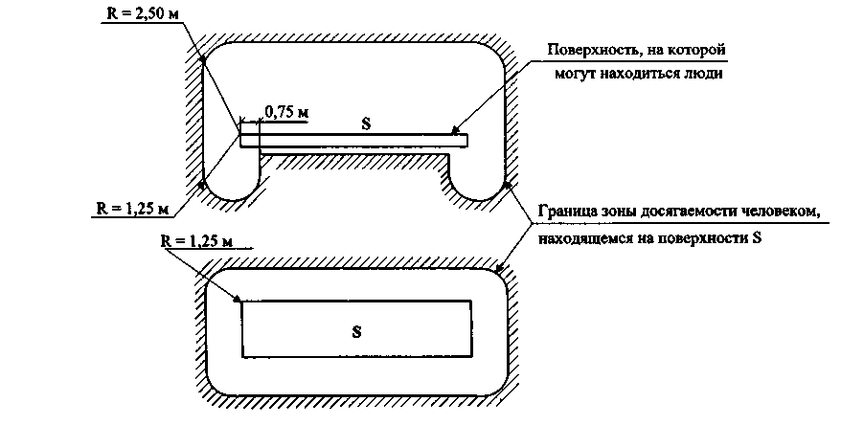
Рисунок 2.1 – Зона досягаемости
Примечание. Считается, что одновременное прикосновение является невозможным во всех случаях, когда части находятся на расстоянии больше 2,5 м одна от другой.
2.2.4.2 Если пространство, где находятся люди, ограничено в горизонтальном направлении препятствием, например, поручнем или сеткой, которое обеспечивает степень защиты менее IPXXB или IP2X по ГОСТ 14254, граница зоны досягаемости должна определяться, начиная от этого препятствия.
В вертикальном направлении размер зоны досягаемости составляет 2,5 м и при этом не учитываются никакие промежуточные препятствия, обеспечивающие степень защиты меньше IPXXB или IP2X по ГОСТ 14254.
Примечание. Указанные в 2.2.4.1 и 2.2.4.2 габариты зоны досягаемости обеспечивают предотвращение непосредственного прикосновения к токоведущим частям голыми руками без учета предметов, которые могут находиться в руках человека, например, инструмента, лестниц и т.п.
2.2.4.3 В местах, где обычно переносятся громоздкие и длинные проводящие предметы, расстояния, указанные в 2.2.4.1 и 2.2.4.2, должны быть увеличены с учетом размеров этих предметов.

2.3 Меры защиты с применением сверхнизкого напряжения (системы БСНН, ЗСНН и ФСНН)

2.3.1 Системы безопасного сверхнизкого напряжения (БСНН) и защитного сверхнизкого напряжения (ЗСНН)
2.3.1.1 При использовании системы БСНН или ЗСНН защита при косвенном прикосновении считается обеспеченной, если:
- номинальное напряжение не превышает максимального (допустимого) значения сверхнизкого напряжения;
- источник питания является одним из источников, указанных в 2.3.1.2;
- выполняются требования к устройству цепей систем БСНН и ЗСНН (см. 2.3.1.3 – 2.3.1.6).
В качестве максимального (допустимого) значения сверхнизкого напряжения обычно принимается величина 50 В для переменного тока (действующее значение) и 120 В для постоянного тока. Для специальных электроустановок указанные величины могут быть снижены нормативными документами, относящимися к этим электроустановкам, например, до значений 25 В для переменного тока и 60 В для постоянного тока.
Примечание 1. К постоянному току условно относится также слабопульсирующий (выпрямленный) ток с содержанием пульсаций не более 10% действующего значения.
Амплитудное значение напряжения этого тока (в системах БСНН и ЗСНН) должно быть не больше 140 В при номинальном напряжении электроустановки 120 В и 70 В при номинальном напряжении 60 В.
Примечание 2. В системах БСНН и ЗСНН постоянного тока с аккумуляторными батареями зарядное напряжение и напряжение на выводах батареи при небольшой нагрузке могут незначительно превышать ее номинальное напряжение (на величину, определяемую типом батареи сверхнизкого напряжения). Такое превышение не вызывает необходимость принимать какие-либо дополнительные защитные меры.
Примечание 3. Если цепи системы БСНН или ЗСНН питаются от сети более высокого напряжения через оборудование, которое не соответствует требованиям, указанным в 2.3.1.2, но обеспечивает простое электрическое отделение цепей, защита от поражения электрическим током может быть обеспечена выполнением требований, приведенных в 2.3.2 для системы ФСНН.
2.3.1.2 В качестве источника питания цепей, в которых защита от поражения электрическим током обеспечивается путем применения системы БСНН или ЗСНН, могут быть использованы:
- стационарный безопасный разделяющий трансформатор, отвечающий требованиям ДСТУ 3225;
- источник питания, обеспечивающий уровень безопасности, равноценный уровню указанного безопасного разделяющего трансформатора (например, мотор-генератор с изоляцией обмоток, являющейся эквивалентной изоляции этого трансформатора);
- электрохимический источник питания (например, аккумуляторная батарея) или другой независимый от цепей с более высоким значением напряжения источник (например, дизель-генератор);
- изготовленное согласно с соответствующим стандартом или техническими условиями электронное устройство, в котором предусмотрены меры, обеспечивающие даже в случае внутреннего повреждения невозможность повышения напряжения на выходных зажимах устройства выше максимального значения сверхнизкого напряжения. Допускается более высокое значение напряжения на выходных зажимах устройства, если в случае контакта с токоведущей частью или замыкания между токоведущей частью и открытой проводящей частью обеспечивается немедленное уменьшение этого напряжения до безопасной величины;
Примечание 1. Примерами таких устройств являются оборудование для испытаний изоляции и устройства контроля.
Примечание 2. В испытаниях для определения возможности использования устройств, имеющих на выходных зажимах напряжение, превышающее максимальное значение сверхнизкого напряжения, следует применять вольтметры с внутренним сопротивлением не меньше 3000 Ом.
- передвижной источник (например, безопасный разделяющий трансформатор или мотор-генератор), устройство которого отвечает требованиям к защите от поражения электрическим током путем применения оборудования класса II (см. 2.4.2).
2.3.1.3 Цепи систем БСНН и ЗСНН должны иметь:
- по меньшей мере простое электрическое отделение от других цепей систем БСНН и ЗСНН;
- защитное электрическое отделение от токоведущих частей других цепей, не принадлежащих системам БСНН и ЗСНН (двойная или усиленная изоляция, основная изоляция с защитным экранированием), которое соответствует наибольшему напряжению, имеющему место в отделяемых цепях.
Цепи системы БСНН должны иметь по меньшей мере основную изоляцию между токоведущими частями и землей.
Цепи системы ЗСНН и (или) открытые производящие части этих цепей могут быть заземлены.
Примечание 1. Особенно важным является надежное защитное электрическое отделение между токоведущими частями такого электрооборудования, как реле, контакторы и т.п., и частями цепи более высокого напряжения или цепи системы ФСНН.
Примечание 2. Заземление цепи системы ЗСНН может быть выполнено путем ее присоединения к земле или заземленному проводнику внутри источника питания.
2.3.1.4 Защитное электрическое отделение проводников электропроводок цепей систем БСНН и ЗСНН от токоведущих частей других цепей, имеющих по меньшем мере основную изоляцию, может быть достигнуто путем выполнения одного из следующих условий:
- проводники цепей систем БСНН и ЗСНН в дополнение к основной изоляции окружены неметаллическим ограждением или изолирующей оболочкой;
- проводники цепей систем БСНН и ЗСНН отделены от проводников цепей более высокого напряжения заземленным проводящим экраном или заземленным металлическим ограждением;
- проводники цепей систем БСНН и ЗСНН, которые вместе с проводниками цепей более высокого напряжения входят в состав многожильного кабеля или другого группового проводника, имеют изоляцию, соответствующую уровню наибольшего напряжения, который имеет место в общей электропроводке;
- электропроводка других цепей выполнена в соответствии с 2.4.2.12;
- электропроводка цепей систем БСНН и ЗСНН и электропроводка других цепей проложены по разным трассам (физическое отделение).
2.3.1.5 Вилки и штепсельные розетки цепей систем БСНН и ЗСНН должны отвечать следующим требованиям:
- вилки цепей систем БСНН и ЗСНН не должны входить в штепсельные розетки, предназначенные для цепей других напряжений;
- штепсельные розетки цепей систем БСНН и ЗСНН не должны допускать включения вилок, предназначенных для цепей других напряжений;
- вилки и штепсельные розетки цепей системы БСНН не должны иметь контакт для присоединения защитного проводника.
2.3.1.6 Открытые проводящие части цепей системы БСНН не должны быть соединены:
- с землей;
- с защитными проводниками или открытыми проводящими частями других цепей.
2.3.1.7 В случае применения системы БСНН или ЗСНН защита от прямого прикосновения должна обеспечиваться:
- изоляцией, отвечающей требованиям 2.2.1, или
- применением ограждений или оболочек, отвечающим требованиям 2.2.2.
Применение указанных мер защиты от прямого прикосновения не является обязательным в сухих помещениях, если:
- номинальное напряжение цепей системы БСНН не превышает 25 В переменного тока или 60 В постоянного тока;
- номинальное напряжение цепей системы ЗСНН не превышает 25 В переменного тока или 60 В постоянного тока и открытые проводящие части и (или) заземляемые точки токоведущих частей присоединены защитным проводником к главной заземляющей шине.
Во всех остальных случаях применение указанных мер защиты от прямого прикосновения является не обязательным, если номинальное напряжение цепей системы БСНН и ЗСНН не превышает 6 В переменного тока или 15 В постоянного тока.
Примечание. В нормативных документах, относящихся к специальным электроустановкам, могут быть приведены дополнительные требования к применению мер защиты от прямого прикосновения.

2.3.2 Система функционального сверхнизкого напряжения (ФСНН)
2.3.2.1 В случае применения системы ФСНН (см. 2.1.5) защита от прямого прикосновения должна быть обеспечена:
- изоляцией, отвечающей уровню напряжения первичной цепи источника питания, или
- применением ограждений или оболочек, отвечающих требованиям 2.2.2.
- Защита при косвенном прикосновении в цепи системы ФСНН должна быть обеспечена соединением открытых проводящих частей электрооборудования этой цепи с защитным проводником первичной цепи источника питания при условии, что в первичной цепи применяется автоматическое отключение питания, выполненное в соответствии с требованиями 2.4.1.
- Вилки и штепсельные розетки цепей системы ФСНН должны отвечать следующим требованиям:
- вилки не должны входить в штепсельные розетки, предназначенные для цепей других напряжений;
- штепсельные розетки должны иметь контакт для присоединения защитного проводника.
2.3.2.4 Источник питания цепей системы ФСНН должен быть или трансформатором с простым электрическим отделением цепей или таким источником, который применяется для питания цепей систем БСНН и ЗСНН (см. 2.3.1.2).
Примечание. Если цепь системы ФСНН питается от сети более высокого напряжения через такое оборудование, как автотрансформатор, потенциометр, полупроводниковое устройство и т.п., эта цепь считается частью сети питания и в ней должны быть применены меры защиты, которые используются в цепи питания.

2.4 Меры защиты при косвенном прикосновении в электроустановках, в которых не применены системы БСНН, ЗСНН или ФСНН

2.4.1 Автоматическое отключение питания
Автоматическое отключение питания предназначено для недопущения патофизиологического эффекта, который может возникнуть в результате наличия напряжения прикосновения определенной величины и продолжительности действия в случае повреждения изоляции в электроустановке.
Требования к автоматическому отключению питания, приведенные в данных Нормах, распространяются на электроустановки низкого напряжения переменного тока частотой от 15 до 1000 Гц и постоянного тока (см. также примечание 1 в 2.3.1.1).
Автоматическое отключение питания является наиболее распространенной мерой защиты при косвенном прикосновении.
2.4.1.1 Если в качестве меры защиты при косвенном прикосновении применяется автоматическое отключение питания, необходимо выполнить систему заземления (см. 2.4.1.3) и основную систему уравнивания потенциалов (см. 2.4.1.9), а также обеспечить координацию характеристик защитных устройств, осуществляющих это отключение, и параметров возможных цепей замыканий на открытые проводящие части или защитные проводники.
При использовании автоматического отключения питания в качестве меры защиты при косвенном прикосновении защита от прямого прикосновения должна быть обеспечена основной изоляцией либо ограждениями или оболочками (см. 2.1.1).
2.4.1.2 Защитное устройство, предназначенное для обеспечения автоматического отключения питания, в случае замыкания на открытую проводящую часть или защитный проводник должно выполнить это отключение таким образом, чтобы ограничить во времени существование напряжения прикосновения, величина которого может превысить значение допустимого напряжения прикосновения.
Нормативные значения допустимого времени автоматического отключения питания в зависимости от типа системы заземления и номинального напряжения электроустановки приведены в 2.4.1.13; 2.4.14; 2.4.1.18 и 2.4.1.25.
Если для обеспечения автоматического отключения питания используются УЗО (см. 2.4.1.16; 2.4.1.19; 2.4.1.26), должны быть также выполнены требования, указанные в 2.5.4.
Примечание. Для обычных (неспециальных) электроустановок зданий и сооружений допустимым напряжением прикосновения считается величина 50 В (переменный ток) и 120 В (постоянный ток).
Для специальных электроустановок зданий и сооружений или их частей нормативные документы, относящиеся к этим электроустановкам (их частям), могут требовать более низкие значения допустимого напряжения прикосновения и допустимого времени автоматического отключения питания.
2.4.1.3 Открытые проводящие части электроустановки с помощью защитных проводников должны быть присоединены к системе заземления с учетом специфических особенностей, присущих примененному типу системы заземления.
Характерные особенности типов систем заземления (TN, ТТ и IT), используемых в электроустановках низкого напряжения, приведены в приложении Г.
Доступные одновременному прикосновению открытые проводящие части индивидуально, группами или все вместе должны быть присоединены к одной системе заземления.
Примечание. С точки зрения обеспечения электробезопасности системы заземления TN, TT u IT, как правило, можно считать равноценными. Решающими факторами при выборе того или иного типа системы заземления для использования в конкретной электроустановке являются существующие традиции (опыт эксплуатации), условия эксплуатации, требования к надежности электроснабжения, электромагнитной совместимости, пожаро- и взрывобезопасности и стоимость выполнения системы.
2.4.1.4 В случае отсутствия со стороны собственника электроустановки либо эксплуатирующей организации или нормативного документа, касающегося этой установки, требований к применению того или иного типа системы заземления рекомендуется, как правило, применять систему TN. При этом предпочтение следует отдавать применению систем TN-S и TN-C-S.
В зданиях (сооружениях) со встроенными или пристроенными трансформаторными подстанциями следует, как правило, применять систему TN-S.
В случае применения системы TN-C-S разделение PEN-проводника на защитный и нейтральный проводники должно, как правило, выполняться на вводе линии питания в здание (сооружение).
2.4.1.5 Систему ТТ рекомендуется применять, когда значительные токи замыканий на землю (такие, как при использовании системы TN) являются источником повышенной опасности для людей, животных, сохранности имущества и окружающей среды, например, если они могут быть причиной возникновения пожара или взрыва (нефтехимические предприятия, помещения для окраски изделий и т.д.).
Кроме того, систему ТТ рекомендуется применять, когда в процессе эксплуатации имеется существенная вероятность неконтролированной реконструкции или расширения системы электроснабжения (например, путем подключения к ней дополнительных электроприемников) без надлежащей проверки выполнения требований, предъявляемых к автоматическому отключению питания (сети индивидуальных дачных строений, торговых точек и т.д.).
2.4.1.6 Систему IT при условии наличия возможности быстрого устранения первого замыкания на землю рекомендуется применять в электроустановках с повышенными требованиями к бесперебойности питания электроприемников, а также в случаях, когда значительные токи замыканий на землю могут быть источником повышенной опасности для жизни людей, животных, сохранности имущества и окружающей среды (см. также 2.4.1.1.24).
В случае применения системы IT, связанной через трансформатор питающей подстанции с сетью высокого напряжения, между нейтральной точкой трансформатора или его линейным выводом (при отсутствии нейтральной точки) на стороне низкого напряжения и заземлителем заземляющего устройства открытых проводящих частей подстанции должен быть установлен пробивной предохранитель.
2.4.1.7 Величины сопротивлений защитных проводников и заземляющих устройств должны обеспечить выполнение требований, приведенных в 2.4.1 при рассмотрении разных типов систем заземления. Величины сопротивления заземляющих устройств трансформаторных подстанций высокого напряжения, питающих электроустановки низкого напряжения, должны также обеспечивать выполнение требований, приведенных в разделе 3.
Выбор и монтаж защитных проводников и составляющих частей заземляющих устройств должны выполняться согласно с требованиями, приведенными в
разделе 4.
2.4.1.8 Защитное и функциональное заземление в здании (сооружении), а также заземление системы молниезащиты этого здания (сооружения) следует осуществлять с помощью одного общего заземляющего устройства, если это не запрещается требованиями изготовителя (разработчика) оборудования, подлежащего функциональному заземлению, или (для некоторых объектов) требованиями нормативных документов, относящихся к выполнению молниезащиты.
Примечание. Если для заземления открытых проводящих частей информационного или другого чувствительного к действию помех оборудования применяется заземлитель, электрически независимый от заземлителя защитного заземления, автоматическое отключение питания не может использоваться в качестве единственной меры защиты при косвенном прикосновении в цепях этого оборудования (вследствие невыполнения требования, указанного в 2.4.1.9) и должна быть применена другая или дополнительная мера защиты (например, двойная или усиленная изоляция).
2.4.1.9 В каждом здании (сооружении) должна быть выполнена основная система уравнивания потенциалов, которую следует реализовать путем присоединения к главной заземляющей шине электроустановки следующих проводящих частей (см. также 4.1.4):
- защитных проводников;
- заземляющих проводников устройств защитного, функционального и молниезащитного заземлений, если такие устройства в электроустановке здания (сооружения) предусмотрены (см. также 2.4.1.8);
- металлических труб коммуникаций, входящих в здание (сооружение) извне: холодного и горячего водоснабжения, канализации, отопления, газоснабжения (в случае наличия изолирующей вставки на вводе в здание присоединение осуществляется после неё со стороны здания) и т.п.;
- металлических частей каркаса здания (сооружения) и металлических конструкций производственного назначения;
- металлических частей систем вентиляции и кондиционирования;
- основных металлических частей для усиления строительных конструкций, таких как стальная арматура железобетона, если это возможно;
- металлических покрытий (оболочек, экранов, брони) телекоммуникационных кабелей (при этом следует принять во внимание требования собственника указанных кабелей или организации, обслуживающей эти кабели, относительно такого присоединения).
Проводящие части, которые входят в здание (сооружение) извне, должны быть соединены с проводниками основной системы уравнивания потенциалов как можно ближе к точке ввода этих частей в здание (сооружение).
Примеры выполнения систем уравнивания потенциалов и применения защитных проводников приведены в приложении Д.
2.4.1.10 Если требования к времени автоматического отключения питания не могут быть выполнены в электроустановке в целом или её части, в этой электроустановке или её части должна быть применена дополнительная система уравнивания потенциалов (см. 2.4.1.27 и 2.4.1.28).
Примечание. Использование дополнительной системы уравнивания потенциалов не исключает необходимости применения автоматического отключения питания по другим, не связанным с угрозой поражения электрическим током причинам, например, для предотвращения возникновения пожара, температурных перегрузок электрооборудования и т.д.
Система TN
2.4.1.11 В системе TN (см. приложение Г) все открытые проводящие части электроустановок потребителей электроэнергии с помощью защитных проводников должны быть присоединены к точке сети, которая заземляется непосредственно около или на небольшом расстоянии от источника питания.
Точкой сети, которая заземляется, должна быть нейтральная или средняя точка источника питания. Если нейтральная или средняя точка отсутствует либо недоступна, заземляется линейный проводник.
Примечание. Если существуют другие точки надежной связи с землей, для приближения в случае замыкания на землю значений потенциалов на защитном проводнике к потенциалу земли рекомендуется выполнять присоединения этого защитного проводника (там, где это возможно) к указанным точкам (повторные заземления).
Особенно эффективными с точки зрения электробезопасности является такое повторное заземление на вводе в электроустановку здания или сооружения (в большей мере при питании электроустановки воздушной линией электропередачи).
Повторное заземление на вводе линии питания в электроустановку здания (сооружения) в большинстве случаев обеспечивается основной системой уравнивания потенциалов, к которой присоединены проводящие части, имеющие контакт с землей.
- Функции защитного и нейтрального проводников может выполнять один проводник (PEN-проводник), если выполняются условия, указанные в 4.2.2.
- Характеристики защитных устройств (см. 2.4.1.16) и полные сопротивления цепей замыкания (петли "фаза-нуль") должны быть такими, чтобы при незначительном сопротивлении в месте замыкания между линейным проводником и открытой проводящей частью или защитным проводником было выполнено условие:
Z_{s}xI_{a}U₀, (2.1)
где Z_{s} – величина полного сопротивления цепи (петли) замыкания, включающая величины сопротивлений источника питания, линейного проводника до точки замыкания и защитного проводника между точкой замыкания и источником питания, Ом; I_{а} – ток, вызывающий автоматическое отключение питания защитным устройством за время, которое не превышает приведенное в таблице 2.1, или при условиях, указанных в 2.4.1.14, за время, не превышающее 5 с (см. также примечание в 2.4.1.2), A; U₀ – номинальное напряжение между линейным выводом источника питания электроустановки и землей, В.
Примечание 1. Трехфазные трансформаторы с заземленной нейтральной точкой на стороне низкого напряжения, которые применяются для питания электроустановок зданий и сооружений от сети высокого напряжения, для обеспечения эффективности автоматического отключения питания должны, как правило, иметь схему соединений обмоток "треугольник-звезда" или "звезда-зигзаг".
Примечание 2. Как правило, защитный проводник должен составлять единую электропроводку с линейными проводниками (см. также 4.2.1.9) и быть медным или алюминиевым (см. также 4.2.1.1).
Активное сопротивление проводников в процессе замыкания в проектных расчетах допускается считать постоянной величиной (независимой от изменений их температуры вследствие нагревания), при определении которой следует принимать значения удельного сопротивления медных проводников равным 23 х 10 –⁶ Ом мм, а алюминиевых – 37х 10 –⁶ Ом мм (указанные величины соответствуют удельному сопротивлению при температуре проводников примерно 80°С).
Возможность использования для обеспечения автоматического отключения питания стальных защитных проводников ограничена вследствие большого значения их полного сопротивления. В случае применения такого защитного проводника при проверке выполнения условия (2.1) следует также учитывать зависимость активного и индуктивного сопротивлений этого проводника (прямоугольной полосы, круглой стали, трубы, профиля и т.д.) от плотности тока, который может протекать через него при замыкании на открытую проводящую часть или защитный проводник.
Таблица 2.1 – Максимальное время автоматического отключения питания в групповых цепях (см. примечание в 2.4.1.14) с рабочим током до 32 А
Значения U₀, В | Максимальное время отключения в электроустановках
Значения U₀, В | переменного тока, с | постоянного тока, с
50 < U₀ 120  120 < U₀ 230  230<U₀400  U₀ > 400 | 0,8  0,4  0,2  0,1 | -  5  0,4  0,1
Примечание 1. В электроустановках переменного тока с номинальным напряжением 127 В максимальное время автоматического отключения питания составляет 0,8 с.
Примечание 2. Время автоматического отключения питания в электроустановках переменного и постоянного токов соответственно c U₀50 B u U₀ 120 В не ограничивается, но может быть нормированным в документах, касающихся специальных электроустановок.
Если в нормативных документах, касающихся специальных электроустановок переменного тока, допустимое напряжение прикосновения ограничивается величиной 25 В, но максимальное время отключения не указано, следует пользоваться данными, приведенными в приложении Е.
Примечание 3. В случае использования УЗО (см. 2.4.1.16) величина /_{а} соответствующая приведенному в таблице максимальному времени отключения, может существенно превышать значение номинального отключающего дифференциального тока этого устройства.
2.4.1.14 Для распределительных цепей, а также групповых цепей с рабочим током более 32 А независимо от значения номинального напряжения допускается принимать время автоматического отключения питания большее, чем указанное в таблице 2.1, но не большее 5 с.
Примечание. Под термином распределительные цепи следует понимать цепи, питающие распределительные устройства (щиты, щитки, пункты) от щитов низкого напряжения подстанций или других распределительных устройств, а под термином групповые цепи – цепи от распределительных устройств к штепсельным розеткам, светильникам, электродвигателям и другим электроприемникам.
2.4.1.15 В электроустановках с системой TN целостность (неразрывность) и эффективность этой системы в значительной мере зависит от надежности заземления PEN- и РЕ-проводников.
Когда места заземления PEN- и РЕ-проводников расположены в сети государственной или другой организации, осуществляющей электроснабжение электроустановок потребителей электроэнергии, выполнение внешних для этих электроустановок мер, необходимых для обеспечения целостности и эффективности системы заземления, находится в сфере ответственности электроснабжающей организации.
Примечание. Примерами таких мер являются:
- заземление PEN-проводника в нескольких точках сети и выполнение монтажа таким образом, чтобы минимизировать риск обрыва PEN-проводника;
- выполнение соотношения:
R_{B}/R_{E}50/(U₀-50),
где R_{B} – эквивалентное сопротивление всех заземляющих устройств, которые соединены параллельно, Ом; R_{E} –минимальное контактное сопротивление между землей и сторонней проводящей частью, которая не соединена с защитным проводником и может оказаться в цепи замыкания линейного проводника на землю (например, при падении на нее неизолированного проводника воздушной линии электропередачи), Ом.
2.4.1.16 В электроустановках с системой TN в качестве защитных устройств могут быть использованы:
- устройства защиты от сверхтока;
- УЗО.
В электроустановках с системой TN-С для обеспечения автоматического отключения питания могут быть применены только устройства защиты от сверхтока (см. также примечание 1 в 2.5.2).
Система ТТ
2.4.1.17 В электроустановках потребителей электроэнергии с системой ТТ (см. приложение Г) все открытые проводящие части электрооборудования, расположенного в зоне защиты одного защитного устройства, должны быть присоединены защитными проводниками к общему для этих открытых проводящих частей заземляющему устройству. Если несколько защитных устройств установлены последовательно, то это требование распространяется отдельно на каждую группу открытых проводящих частей электрооборудования, находящегося в зоне защиты каждого из указанных устройств.
Нейтральная или средняя точка источника питания должна быть заземлена непосредственно около или на небольшом расстоянии от источника питания. Если нейтральная или средняя точка отсутствует или недоступна, должен быть заземлен линейный проводник.
Заземлители заземляющих устройств нейтральной или средней точки (либо точки линейного проводника) и открытых проводящих частей электроустановок потребителей электроэнергии должны быть электрически независимыми.
2.4.1.18 Время автоматического отключения питания в групповых цепях с рабочим током до 32 А не должно превышать указанного в таблице 2.2.
Для распределительных цепей, а также групповых цепей с рабочим током более 32 А независимо от значения номинального напряжения допускается принимать время автоматического отключения питания большее, чем указанное в таблице 2.2, но не большее 1 с.
Примечание. См. также примечание в 2.4.1.2.
Таблица 2.2 – Максимальное время автоматического отключения питания в групповых цепях с рабочим током до 32 А
Значения U₀, В | Максимальное время отключения в электроустановках
Значения U₀, В | переменного тока, с | постоянного тока, с
50 < U₀ 120  120<U₀230  230<U₀400  U₀ > 400 | 0,3  0,2  0,07  0,04 | -  0,4  0,2  0,1
Примечание 1. В электроустановках переменного тока с номинальным напряжением 127 В максимальное время автоматического отключения питания составляет 0,3 с.
Примечание 2. Если в электроустановке здания (сооружения) с системой ТТ для защиты при косвенном прикосновении применяется устройство защиты от сверхтока и все сторонние проводящие части, находящиеся внутри здания (сооружения), присоединены к основной системе уравнивания потенциалов, максимальное время отключения может быть принято таким, как в электроустановках с системой TN (см. таблицу 2.1).
Примечание 3. Время автоматического отключения питания в электроустановках переменного и постоянного токов соответственно с U₀ 50 и U₀ 120 В не ограничивается, но может быть нормированным в документах, касающихся специальных электроустановок.
2.4.1.19 В электроустановках с системой ТТ для осуществления автоматического отключения питания, как правило, следует применять УЗО. В качестве альтернативы могут быть применены устройства защиты от сверхтока, если при этом обеспечивается приемлемое значение сопротивления цепи (петли) замыкания Z_{s} (см. 2.4.1.21).
Применение устройств отключения, реагирующих на снижение напряжения, в качестве альтернативы указанным выше устройствам не допускается. Эти устройства при наличии соответствующих обоснований могут быть использованы в дополнение к вышеуказанным.
Примечание 1. Устройства защиты от сверхтока могут быть применены только в цепях с незначительной мощностью электроприемников и небольшим сопротивлением заземляющих устройств системы заземления.
Примечание 2. Величины времени, приведенные в таблице 2.2, соответствуют ожидаемому дифференциальному току, который может существенно превышать значение номинального отключающего дифференциального тока УЗО.
2.4.1.20 Когда для обеспечения автоматического отключения питания применяется УЗО, кроме требований к максимальному времени отключения питания, указанных в 2.4.1.18, должно быть выполнено следующее условие:
R_{A} x I_{Δn}50, (2.2)
где R_{A} – сумма величин сопротивлений заземляющего устройства открытых проводящих частей электроустановки потребителя электроэнергии и защитного проводника, который соединяет открытую проводящую часть с заземляющим устройством, Ом; I_{Δn} – номинальный отключающий дифференциальный ток УЗО, А.
Примечание 1. В специальных электроустановках со сниженным значением допустимого напряжения прикосновения величина 50 в формуле (2.2) должна быть заменена на значение этого допустимого напряжения прикосновения.
Примечание 2. Выполнение условия (2.2) обеспечивает защиту при косвенном прикосновении также в случае, когда вместе замыкания имеется переходное сопротивление, величиной которого нельзя пренебречь.
Примечание 3. Если при проверке выполнения условия (2.2) значение R_{A} неизвестно, а величина Z_{s} (см. 2.4.1.21) установлена, например, путем измерения, эта величина может быть использована вместо значения R_{A}.
2.4.1.21 Когда для обеспечения автоматического отключения питания применяется устройство защиты от сверхтока, должно быть выполнено следующее условие:
Z_{s} x I_{a}U₀, (2.3)
где Z_{s} – величина полного сопротивления цепи (петли) замыкания, включающая величины сопротивлений источника питания линейного проводника до точки замыкания, защитного проводника, который соединяет открытую проводящую часть с заземляющим устройством, заземляющего устройства открытых проводящих частей и заземляющего устройства источника питания, Ом; I_{а} – ток, вызывающий автоматическое отключение питания за время, указанное в 2.4.1.18, А.
Система IT
2.4.1.22 В электроустановке с системой IT (см. приложение Г) ни одна из точек токоведущих частей электроустановок не может иметь непосредственную связь с землей и, как правило, все эти точки должны быть изолированы от земли.
При использовании системы IT нейтральная или средняя точка источника питания либо искусственная нейтральная точка источника питания либо линейный проводник (в случае отсутствия нейтральной или средней точки) могут быть заземлены через достаточно большое сопротивление, например, 1500 Ом. Искусственная нейтральная точка может быть непосредственно заземлена, если в этом случае результирующее сопротивление нулевой последовательности при замыкании на землю имеет большее значение.
В случае возникновения первого замыкания на землю ток замыкания мал и при выполнении требования, приведенного в 2.4.1.23, автоматическое отключение питания не требуется. Однако для недопущения патофизиологического эффекта при контакте человека с одновременно доступными прикосновению проводящими частями в случае возникновения двойного замыкания должно быть осуществлено автоматическое отключение питания, требования к выполнению которого приведены в 2.4.1.25.
2.4.1.23 Открытые проводящие части электроустановок потребителей электроэнергии должны быть заземлены индивидуально, группами или все вместе.
Для обеспечения защиты в случае первого замыкания в электроустановках переменного и постоянного токов должны быть выполнены соответственно такие условия:
R_{A} x I_{d}50; (2.4)
R_{A} x I_{d}120, (2.5)
где R_{A} – сумма величин сопротивлений заземляющего устройства открытых проводящих частей электроустановки потребителя электроэнергии и защитного проводника, который соединяет открытую проводящую часть с заземляющим устройством, Ом; I_{d} – расчетный ток первого замыкания при пренебрежительно малом значении сопротивления между линейным проводником и открытой проводящей частью в точке замыкания, А.
Примечание 1. В специальных электроустановках со сниженным значением допустимого напряжения прикосновения величины 50 или 120 в формулах (2.4) и (2.5) должны быть заменены на соответствующее значение этого допустимого напряжения прикосновения.
Примечание 2. При определении величины I_{d} следует учитывать все возможные пути тока нулевой последовательности в цепи замыкания, в том числе через сопротивление, указанное в 2.4.1.22, если оно есть.
Примечание 3. Если из-за отсутствия или недостаточности исходных данных, в том числе перспективы развития сети, ток І_{d} не может быть определен, при проектировании электроустановок переменного тока напряжением 230/400 В следует обеспечить величину сопротивления R_{A}, не превышающую 10 Ом (см. также 2.4.1.25б).
В некоторых случаях в сетях большой суммарной длины со значительной мощностью нагрузки, особенно при наличии повышенной влажности и химического влияния, когда ожидается, что ток I_{d} может превысить значение 5 А, величину R_{A} следует уменьшить, но, как правило, отсутствует необходимость ее уменьшения до значений ниже 4 Ом.
Нет также необходимости при отсутствии или недостаточности исходных данных для проверки выполнения условия (2.5) сооружения в электроустановке низкого напряжения постоянного тока заземляющего устройства с сопротивлением ниже 10 Ом.
2.4.1.24 Если система IT применяется по причинам, которые указаны в 2.4.1.6, для выявления первого замыкания должно быть использовано устройство непрерывного контроля изоляции.
Устройство непрерывного контроля изоляции должно действовать на звуковой и (или) световой сигнал. Сигнал должен существовать в течение всего времени наличия первого замыкания. Если имеют место оба сигнала (звуковой и световой), допускается прекращение действия звукового сигнала, но световой сигнал должен продолжать действовать.
Примечание. Устранение первого замыкания следует выполнять в кратчайший срок.
2.4.1.25 Требования к автоматическому отключению питания при возникновении второго замыкания (двойное замыкание) зависят от способа соединения открытых проводящих частей электроустановок потребителей электроэнергии с заземляющим устройством и состоят в следующем:
а) если открытые проводящие части все вместе присоединяются к одному заземляющему устройству, должны быть выполнены условия, аналогичные тем, которые приведены для систем TN:
- в случае нераспределенного нейтрального проводника в электроустановке переменного тока или нераспределенного среднего проводника в электроустановке постоянного тока:
2 I_{a} x Z_{s}U₀; (2.6)
- в случае распределенного нейтрального или среднего проводника:
2 I_{a} x Z'_{s}U₀, (2.7)
где U – номинальное линейное напряжение источника питания электроустановки, В; U₀ – номинальное напряжение между линейным выводом источника питания электроустановки переменного или постоянного тока и соответственно его нейтральной или средней точкой, В; Z_{s} – величина полного сопротивления цепи замыкания, включающая величины сопротивления линейного проводника и защитного проводника, Ом; Z'_{s} – величина полного сопротивления цепи замыкания, включающая величины сопротивления нейтрального (среднего) проводника и защитного проводника, Ом; I_{а} – ток, вызывающий автоматическое отключение питания за время, которое не превышает приведенное в таблице 2.1. или в 2.4.1.14 для системы TN (см. также примечание в 2.4.1.2), А.
Примечание 1. Примеры выполнения электроустановок с нераспределенным и распределенным нейтральным проводником приведены на рисунке Г.5 приложения Г.
Расчетным видом двойного замыкания в электроустановке с нераспределенным нейтральным (средним) проводником является одновременное замыкание двух разных линейных проводников на разные открытые проводящие части, а в электроустановке с распределенным нейтральным (средним) проводником – замыкание линейного проводника на открытую проводящую часть и одновременное замыкание нейтрального (среднего) проводника на другую открытую проводящую часть.
Примечание 2. Коэффициент 2 в формулах (2.6) и (2.7) учитывает тот факт, что замыкания могут возникнуть в двух разных цепях.
Примечание 3. При проектировании электроустановки в расчетах следует учитывать примечание 2 в 2.4.1.13.
Примечание 4. Время автоматического отключения питания, указанное в таблице 2.1 и в 2.4.1.14, является максимальным временем отключения при двойном замыкании в электроустановке с системой IT как с нераспределенным, так и с распределенным нейтральным (средним) проводником.
б) если открытые проводящие части заземлены группами или индивидуально, должно быть выполнено следующее условие:
R_{A}xI_{a}50, (2.8)
где R_{A} – сумма величин сопротивлений заземляющего устройства открытых проводящих частей электроустановки потребителя электроэнергии и защитного проводника, который соединяет открытую проводящую часть с заземляющим устройством, Ом; I_{а} – ток вызывающий автоматическое отключение питания за время, которое не превышает приведенное в 2.4.1.18 для системы ТТ, А.
Примечание 1. В специальных электроустановках со сниженным значением допустимого напряжения прикосновения величина 50 в формуле (2.8) должна быть заменена на значение этого допустимого напряжения прикосновения.
Примечание 2. При применении способа заземления, указанного в б), как правило, следует использовать УЗО. При этом величина I_{a} , соответствующая приведенному в таблице 2.2 значению времени, может существенно превышать значение номинального отключающего дифференциального тока УЗО.
2.4.1.26 В электроустановках с системой IT могут быть использованы:
- устройства непрерывного контроля изоляции;
- устройства контроля дифференциального тока;
- системы для выявления места повреждения изоляции;
- устройства защиты от сверхтока; – УЗО.
Примечание. При использовании УЗО в ряде случаев неотключение питания при первом замыкании не может быть обеспечено.
Защитные устройства, осуществляющие автоматическое отключение питания в электроустановках с распределенным нейтральным или средним проводником, должен обеспечивать одновременное отключение как линейных проводников, так и нейтрального или среднего проводника.
Дополнительная система уравнивания потенциалов
Дополнительная система уравнивания потенциалов выполняется в дополнение к основной системе уравнивания потенциалов, когда защитное устройство не может обеспечить выполнение требований к времени автоматического отключения питания (см. 2.4.1.10).
В некоторых специальных электроустановках с повышенной опасностью поражения электрическим током, например, расположенных в ванных и душевых помещениях, нормативные документы, в которых рассматриваются эти электроустановки, могут требовать выполнение дополнительной системы уравнивания потенциалов при любых обстоятельствах.
Дополнительная система уравнивания потенциалов может охватывать всю электроустановку, ее часть или отдельные аппараты электроустановки.
2.4.1.27 Дополнительная система уравнивания потенциалов должна объединять (путем соединения защитными проводниками) все доступные одновременному прикосновению открытые проводящие части стационарного электрооборудования и сторонние проводящие части, в том числе, если это возможно, основные металлические части для укрепления строительных конструкций, такие как стальная арматура железобетона.
К дополнительной системе уравнивания потенциалов должны быть также присоединены защитные проводники всего электрооборудования, в том числе штепсельных розеток.
2.4.1.28 Величина сопротивления связи R_{д} (Ом) между доступными одновременному прикосновению открытыми и сторонними проводящими частями, объединенными дополнительной системой уравнивания потенциалов, должна обеспечивать выполнение условия (см. также 4.2.3.3):
- в электроустановках переменного тока:
R_{д}50/I_{а}; (2.9)
- в электроустановках постоянного тока:
R_{д}120/I_{а}, (2.10)
где I_{а} – ток, представляющий собой либо номинальный отключающий дифференциальный ток УЗО, если такое устройство применяется в качестве защитного, либо ток, обеспечивающий автоматическое отключение питания устройством защиты от сверхтока за время до 5 с в случае применения этого устройства, А.
Примечание. В специальных электроустановках со сниженным значением допустимого напряжения прикосновения величина 50 или 120 в формулах (2.9) или (2.10) должна быть заменена на соответствующее значение этого допустимого напряжения прикосновения.

2.4.2 Оборудование класса II (двойная или усиленная изоляция)
Мера защиты при косвенном прикосновении путем применения оборудования класса II по ГОСТ 12.2.007.0 предусматривается для предотвращения возникновения на доступных прикосновению частях электрооборудования опасного напряжения, обусловленного повреждением основной изоляции.
Эта мера защиты при косвенном прикосновении одновременно обеспечивает и защиту от прямого прикосновения.
- Защита путем использования оборудования класса II должна обеспечиваться либо самим электрооборудованием в процессе его изготовления либо осуществляться в процессе монтажа с помощью дополнительной (см. 2.4.2.4) или усиленной (см. 2.4.2.5) изоляции.
- Если оборудование класса II применяется в электроустановке или цепи в качестве единственной меры защиты, должен быть осуществлен контроль для предотвращения замен электрооборудования, которые могут снизить эффективность защиты.
Эта мера защиты, если она является единственной, не может быть применена в цепях, которые имеют штепсельные розетки, или в электроустановках, в которых потребитель электроэнергии может осуществить несанкционированную (без разрешения эксплуатационной организации) замену электрооборудования.
Если ожидается, что в процессе эксплуатации оборудование класса II будет заменено на оборудование класса I, цепь питания этого оборудования должна иметь в своем составе защитный проводник.
2.4.2.3 Оборудование класса II заводского изготовления, а также блоки электрооборудования заводского изготовления, имеющие равноценную с оборудованием класса II сплошную изоляцию, должны успешно выдержать испытания (согласно соответствующим стандартам или техническим условиям) и быть определенным образом маркированы.
Установка электрооборудования (крепление, соединение с проводниками и т.п.) не должна отрицательно сказываться на качестве защиты, предусмотренном инструкциями на это электрооборудование.
Примечание. Указанное электрооборудование должно иметь знак .
2.4.2.4 Дополнительная изоляция, выполнение которой осуществляется в процессе монтажа электрооборудования, имеющего основную изоляцию, должна вместе с последней обеспечить уровень безопасности этого электрооборудования такой, как у электрооборудования заводского изготовления, указанного в 2.4.2.3.
Выполнение дополнительной изоляции должно соответствовать требованиям, приведенным в 2.4.2.6-2.4.2.10, и не оказывать отрицательного влияния на работу электрооборудования и условия его эксплуатации.
Примечание. Электрооборудование с дополнительной изоляцией должно иметь знак , наносимый на видном месте внешней и внутренней сторон его корпуса (кожуха).
2.4.2.5 Усиленная изоляция, накладываемая в процессе монтажа на неизолированные токоведущие части электрооборудования, должна обеспечить уровень безопасности этого электрооборудования такой, как у электрооборудования заводского изготовления, указанного в 2.4.2.3.
Выполнение усиленной изоляции должно соответствовать требованиям, приведенным в 2.4.2.7-2.4.2.10, и не оказывать отрицательного влияния на работу электрооборудования и условия его эксплуатации.
Усиленная изоляция должна применяться только в случаях, когда конструктивные особенности электрооборудования препятствуют выполнению двойной изоляции.
Примечание. Электрооборудование с усиленной изоляцией должно иметь знак , наносимый на видном месте внешней и внутренней сторон его корпуса (кожуха).
- В случае применения дополнительной изоляции, выполнение которой осуществляется в процессе монтажа, готовое к эксплуатации электрооборудование, все проводящие части которого отделены от токоведущих частей только основной изоляцией, должно быть помещено в изолирующую оболочку, которая обеспечивает степень защиты по меньшей мере IPXXB или IP2X по ГОСТ 14254.
- Изолирующая оболочка для обеспечения дополнительной или усиленной изоляции должна быть стойкой к возможным электрическим, термическим и механическим воздействиям.
Краска, лак и т.п., как правило, не рассматриваются как оболочка, отвечающая этому требованию. Однако не исключается возможность применения оболочек, обеспеченных покрытием краской, лаком и т.п., если соответствующие нормативные документы, например стандарты, позволяют это и такие изолирующие покрытия успешно выдержали испытания в условиях, указанных в этих документах.
- Если предварительные испытания изолирующей оболочки не проводились, перед введением электрооборудования в эксплуатацию должны быть проведены испытания электрической прочности оболочки.
- Изолирующая оболочка не должна пересекаться проводящими частями, которые могут выносить потенциал.
Изолирующая оболочка не должна иметь крепежные детали (например, винты, болты и т.д.) из изолирующих материалов, замена которых на аналогичные металлические детали в процессе монтажа и эксплуатации могла бы вызвать снижение уровня изоляции, обеспечиваемого этой оболочкой.
Примечание. Если сквозь изолирующую оболочку должно пройти металлическое соединение (сочленение), например рукоятка управления устройством, которое расположено внутри оболочки, это следует выполнить таким образом, чтобы эффективность защиты от поражения электрическим током не была снижена.
- Если изолирующая оболочка имеет дверки или крышки, которые можно открыть (снять) без использования инструмента или ключа, все проводящие части, доступные прикосновению при открытых дверцах или снятой крышке, должны быть защищены изоляционным ограждением, которое обеспечивает степень защиты по меньшей мере IPXXB или IP2X по ГОСТ 14254 и препятствует непреднамеренному прикосновению человека к этим частям. Снятие такого ограждения должно быть возможным только с помощью инструмента или ключа.
- Проводящие части, которые помещены в изолирующую оболочку, не должны соединяться с защитными проводниками. Однако такое соединение может быть предусмотрено, если защитным проводникам необходимо пройти сквозь оболочку для присоединения к другому электрооборудованию, чьи цепи питания также проходят сквозь эту оболочку. Внутри оболочки эти проводники и их зажимы должны быть изолированы по меньшей мере так, как токоведущие части. Зажимы при этом должны иметь маркировку, которая соответствует маркировке зажимов РЕ-проводников.
Открытые проводящие части и промежуточные части не должны соединяться с защитным проводником, если такое соединение не предусмотрено в инструкциях, сопровождающих электрооборудование.
2.4.2.12 Электропроводка в электроустановках с оборудованием класса II должна иметь изоляцию, которая соответствует по меньшей мере уровню номинального напряжения электроустановки, но не меньшему 300/500 В, а также механическую защиту этой изоляции, используя:
- неметаллические оболочки кабелей (проводов) или
- неметаллические трубы, короба, лотки.

2.4.3 Изолирующие (непроводящие) помещения, зоны, площадки
Мера защиты путем использования изолирующих помещений, зон, площадок предназначена для предотвращения возможности поражения электрическим током при повреждении изоляции токоведущих частей (см. также 2.1.6).
- В случае применения в качестве меры защиты при косвенном прикосновении изолирующих помещений, зон, площадок защита от прямого прикосновения должна быть осуществлена путем применения основной изоляции либо ограждений или оболочек (см. 2.1.1).
- Открытые проводящие части должны быть расположены таким образом, чтобы при обычных условиях эксплуатации человек не мог одновременно коснуться двух открытых проводящих частей или открытой и сторонней проводящих частей, если указанные части в случае повреждения изоляции токоведущих частей могут оказаться под разным потенциалом (см. 2.4.3.4).
- В изолирующих помещениях (зонах, площадках) не должны применяться защитные проводники.
- Если пол и стены помещения (зоны, площадки) являются изолирующими (см. 2.4.3.5), требование, приведенное в 2.4.3.2, может быть выполнено путем достаточного отдаления открытых и сторонних проводящих частей друг от друга или установки между ними эффективных барьеров либо наложением изоляции на сторонние проводящие части или сочетанием этих мер.
Отдаление проводящих частей считается достаточным (человек не может одновременно коснуться этих частей протянутыми руками), если расстояние между ними составляет не менее 2,5 м. При выходе вне зоны досягаемости это расстояние может быть уменьшено до 1,25 м.
Барьер считается эффективным, если в случае его наличия расстояние между проводящими частями в любом направлении возможного протягивания рук превышает приведенные выше величины для достаточного отдаления. Барьеры не следует соединять с землей или с открытыми проводящими частями. Как правило, следует использовать барьеры из изоляционных материалов.
Изоляция сторонних проводящих частей должна иметь достаточную механическую прочность и выдерживать испытательное напряжение не ниже 2000 В переменного тока в течение 1 минуты.
2.4.3.5 Сопротивление между наружной поверхностью изолирующего пола и стен и землей при измерении в любой точке должно быть не меньшим:
- 50 кОм при номинальном напряжении электроустановки не выше 500 В; –
100 кОм при номинальном напряжении электроустановки выше 500 В. Если значение сопротивления в какой-либо точке меньше указанной величины, пол и стены должны рассматриваться как сторонние проводящие части.
2.4.3.6 Должна быть обеспечена долговременность проведенных в 2.4.3.4 и 2.4.3.5 мер и исключена возможность снижения их эффективности. Защита должна быть также обеспечена, когда предусматривается применение передвижного и переносного электрооборудования.
Примечание 1. В случае отсутствия надлежащего контроля ввод в электроустановку в процессе ее эксплуатации дополнительных проводящих частей (например, передвижного или переносного оборудования класса I no ГОСТ 12.2.007.0 или сторонних проводящих частей, таких как металлические трубы водопровода) может вызвать существенное снижение эффективности данной меры защиты.
Примечание 2. Важно обеспечить условия для предотвращения действия влаги на изоляцию пола и стен.
Примечание 3. Следует принимать меры для предотвращения появления потенциала внутри изолирующих помещений (зон, площадок), который может быть внесен извне сторонними проводящими частями.

2.4.4 Система местного уравнивания потенциалов (незаземленная)
Незаземленная система местного уравнивания потенциалов предназначена для предотвращения появления опасного напряжения прикосновения (см. также 2.1.6).
- В случае применения в качестве меры защиты при косвенном прикосновении системы местного уравнивания потенциалов защита от прямого прикосновения должна быть осуществлена путем применения основной изоляции либо ограждений или оболочек (см. 2.1.1).
- В системе местного уравнивания потенциалов все открытые и сторонние проводящие части, доступные одновременному прикосновению, должны быть соединены проводниками уравнивания потенциалов.
2.4.4.3 Система местного уравнивания потенциалов (включая, открытые проводящие части) не должна иметь электрический контакт с землей, в частности, через открытые или сторонние проводящие части.
Примечание. Если это требование не может быть выполнено, должно быть применено автоматическое отключение питания, отвечающее требованиям, приведенным в 2.4.1.
2.4.4.4 Следует принять меры, направленные на недопущение возможности возникновения опасной разности потенциалов на частях тела человека, входящего в помещение, в частности, когда проводящий пол изолирован от земли и соединен с системой местного уравнивания потенциалов.

2.4.5 Электрическое отделение цепей
Электрическое отделение цепей предназначено для предотвращения поражения электрическим током при контакте с открытыми проводящими частями, которое может быть вызвано повреждением изоляции токоведущих частей.
- В случае применения в качестве меры защиты при косвенном прикосновении электрического отделения цепей защита от прямого прикосновения должна быть осуществлена путем применения основной изоляции либо ограждений или оболочек (см. 2.1.1).
- Защита при косвенном прикосновении путем электрического отделения цепей обеспечивается простым электрическим отделением цепи, в которой применяется эта мера защиты, от других цепей и земли.
Примечание. При применении этой меры для уменьшения вероятности замыкания на землю в электрически отделенной цепи следует уделять особое внимание состоянию изоляции токоведущих частей, в частности, кабелей, проводов.
2.4.5.3 Как правило, при использовании электрического отделения цепей в качестве меры защиты при косвенном прикосновении следует предусматривать питание одного электроприемника от отдельного незаземленного источника с по меньшей мере простым электрическим отделением цепей (см. также 2.1.6). При этом должны быть выполнены требования 2.4.5.4-2.4.5.8.
Допускается питание от одного незаземленного источника с простым электрическим отделением цепей нескольких электроприемников, но в этом случае, кроме требований 2.4.5.4-2.4.5.8, должно быть выполнено требование 2.4.5.9 (см. также 2.1.6).
- Рабочее напряжение электрически отделенной цепи не должно превышать 500 В.
- Токоведущие части электрически отделенной цепи не должны иметь соединения ни с одной точкой другой цепи, земли или защитного проводника.
- Гибкие кабели (провода, шнуры) должны быть доступными для осмотра на всем протяжении каждого из участков их трассы, где возможны механические повреждения.
- Для электрически отделенных цепей рекомендуется применять проложенные отдельно от других цепей системы электропроводок.
Если прокладка проводников электрически отделенной цепи и других цепей осуществляется в одной системе электропроводки, должны быть использованы многожильные кабели без металлических покрытий (оболочек, брони, экранов) или изолированные провода, прокладываемые в изоляционных трубах, коробах, лотках. Номинальное напряжение кабелей или проводов должно быть не меньшим величины наибольшего напряжения, которое имеет место в общей электропроводке, и каждая цепь должна быть защищена от сверхтоков.
- Открытые проводящие части электрически отделенной цепи не должны присоединяться ни к заземленным защитным проводникам, ни к открытым проводящим частям других цепей, ни к земле.
- В электрически отделенной цепи один незаземленный источник может питать несколько электроприемников при условии выполнения в этой цепи следующих дополнительных мер:
а) открытые проводящие части цепи должны быть соединены между собой изолированными проводниками системы уравнивания потенциалов. Эти проводники не должны иметь соединений с защитными проводниками или открытыми проводящими частями других цепей, а также с любыми сторонними проводящими частями;
б) все штепсельные розетки цепи должны иметь защитный контакт, который следует присоединить к системе уравнивания потенциалов, указанной в а);
в) все гибкие кабели (провода, шнуры) цепи, за исключением питающих оборудования класса II, должны иметь в своем составе проводник, который используется в качестве проводника системы уравнивания потенциалов, указанной
в а);
г) в случае замыкания проводников разной полярности на две открытые проводящие части (двойное замыкание) защитное устройство должно обеспечить отключение питания за время, не превышающее указанное в таблице 2.1.
Рекомендуется также ограничивать длину системы электроустановки значением 500 м, а произведение значений номинального напряжения цепи и этой длины величиной 100 000 Вм.

2.5 Дополнительная мера защиты от поражения электрическим током путем применения УЗО
Применение УЗО как дополнительной меры защиты от поражения электрическим током осуществляется для обеспечения защиты в случаях отказа основных мер защиты от прямого прикосновения и (или) при косвенном прикосновении либо неосторожных действий человека.
2.5.1 При использовании УЗО как дополнительной меры защиты от поражения электрическим током его номинальный отключающий дифференциальный ток не должен превышать 30 мА.
Не допускается применение УЗО в качестве единственной меры защиты от поражения электрическим током и его использование не исключает необходимости выполнения требований к основным мерам защиты от прямого прикосновения и при косвенном прикосновении, указанных в данных Нормах.
2.5.2 Если как мера защиты при косвенном прикосновении используется автоматическое отключение питания, применение в качестве устройства защиты УЗО с номинальным отключающим дифференциальным током, не превышающим 30 мА, в цепях штепсельных розеток с рабочим током до 32 А является обязательным (см. также 2.5.3). В этом случае обеспечивается дополнительная защита от прямого прикосновения в цепях переносных электроприемников.
Примечание. В указанных цепях штепсельных розеток сетей напряжением 220 В и выше, как правило, оптимальными (с точки зрения достижения компромисса между требованиями к защите от поражения электрическим током и приемлемым уровнем бесперебойности электроснабжения) являются УЗО с номинальным отключающим дифференциальным током 30 мА.
Исключением из этого правила могут быть:
- цепь специфической штепсельной розетки, расположенной в помещении и предназначенной для питания отдельного стационарного электроприемника;
- цепи штепсельных розеток, в которых в процессе эксплуатации ожидается большой ток утечки (более 10 мА – см. 2.5.4.1), например, цепи промышленных электроприемников, компьютерных сетей со значительным количеством одновременно работающих компьютеров и т.п. (см. также примечание 2).
Примечание 1. УЗО с номинальным отключающим дифференциальным током 30 мА, в том числе в сочетании со штепсельными розетками (УЗО-розетки), рекомендуется также применять для усиления защиты от поражения электрическим током в цепях штепсельных розеток существующих двухпроводных сетей зданий и сооружений.
Примечание 2. В цепях штепсельных розеток с большим током утечки в случае невозможности применения УЗО с номинальным отключающим дифференциальным током 30 мА рекомендуется применять УЗО с большим номинальным отключающим дифференциальным током, например, 100 мА.
Примечание 3. В нормативных документах, относящихся к устройству специальных электроустановок, могут быть приведены дополнительные требования, касающиеся обязательного или рекомендованного применения УЗО для повышения уровня защиты от поражения электрическим током.
- Применение УЗО запрещается в цепях, внезапное отключение которых может привести к опасным последствиям (созданию непосредственной опасности жизни и здоровью людей и животных, возникновению взрывов и пожаров, остановке работы установок пожарной сигнализации и т.д.).
- При применении УЗО должны быть выполнены общие требования, указанные в 2.5.4.1-2.5.4.5.
2.5.4.1 Ток утечки в цепи не должен превышать значения номинального неотключающего дифференциального тока УЗО.
Для надежной работы цепи с УЗО (отсутствия его ложных отключений) рекомендуется обеспечить соотношение значений номинального отключающего дифференциального тока УЗО и тока утечки в этой цепи не менее 3:1.
- К зажимам УЗО должны быть присоединены все рабочие (линейные, нейтральный) проводники цепи согласно маркировке изготовителя УЗО.
- Не допускается соединение нейтрального проводника цепи за УЗО (со стороны электроприемников) с любой проводящей частью, имеющей связь с землей, а также с нейтральными проводниками других цепей, в которых данное УЗО не выполняет защитных функций.
Разделение PEN-проводников на защитный и нейтральный проводники (система TN-C-S) должно быть выполнено со стороны источника питания по отношению к УЗО.
2.5.4.4 В цепях промышленных или других электроприемников, которые являются причиной наличия в дифференциальном токе значительной постоянной составляющей, должны быть применены чувствительные к таким токам типы УЗО (согласно классификации УЗО по способности реагировать на различные виды дифференциальных токов).
В цепях объектов гражданского или другого назначения, в том числе промышленного, где отсутствуют источники существенной постоянной составляющей в дифференциальном токе, следует, как правило, использовать УЗО, реагирующее только на переменные дифференциальные токи (УЗО типа АС).
2.5.4.5 Для защиты УЗО (как и других элементов цепи) от сверхтоков должны быть применены автоматические выключатели или предохранители. Для обеспечения эффективности этой защиты характеристики УЗО и устройства защиты от сверхтока должны быть скоординированы между собой.
Рекомендуется применять УЗО, которые совместно с автоматическими выключателями представляют собой единый аппарат (дифференциальные автоматические выключатели).

3 ЗАЩИТА ОТ ПОРАЖЕНИЯ ЭЛЕКТРИЧЕСКИМ ТОКОМ В ЭЛЕКТРОУСТАНОВКАХ ПОТРЕБИТЕЛЕЙ ЭЛЕКТРОЭНЕРГИИ ПРИ ЗАМЫКАНИЯХ НА ЗЕМЛЮ НА СТОРОНЕ ВЫСОКОГО НАПРЯЖЕНИЯ ПИТАЮЩЕЙ ТРАНСФОРМАТОРНОЙ ПОДСТАНЦИИ
3.1 Каждая трансформаторная подстанция должна иметь одно заземляющее устройство (заземляющее устройство открытых проводящих частей подстанции), к которому присоединяются:
- все открытые проводящие части подстанции, в том числе корпуса трансформаторов;
- нейтральные и защитные проводники, указанные в 3.3, в случае выполнения условий, приведенных в 3.3 или 3.4 (см. также 3.5 и 3.6);
- металлические покрытия (оболочки, экраны, броня) кабелей высокого напряжения;
- металлические покрытия кабелей низкого напряжения, если нейтральные и (или) защитные проводники, указанные в 3.3, присоединяются к этому заземляющему устройству;
- токоотводы системы молниезащиты, если эта система применяется;
- сторонние проводящие части подстанции.
3.2 Расчетная величина напряжения на открытых проводящих частях электроустановок низкого напряжения потребителей электроэнергии относительно зоны нулевого потенциала в случае замыкания на землю на стороне высокого напряжения питающей подстанции или величина напряжения прикосновения, ожидаемая в этом случае в указанных электроустановках, не должны превышать допустимых значений, определяемых соответственно по кривым F и Т на рисунке 3.1 в зависимости от фактического времени наличия замыкания.
Расчетные значения напряжения на открытых проводящих частях электроустановок потребителей электроэнергии в случае замыкания на землю на стороне высокого напряжения питающей подстанции в зависимости от типа системы заземления и специфики ее выполнения приведены на рисунках Ж.1-Ж.9 приложения Ж.
Примечание 1. Значительные величины напряжения на открытых проводящих частях и как следствие опасные напряжения прикосновения могут возникнуть в электроустановках потребителей электроэнергии с системами TN u IT из-за выноса потенциала с заземляющего устройства открытых проводящих частей питающей подстанции.
Опасные величины напряжения прикосновения при применении системы ТТ в рассматриваемой аварийной ситуации не возникают.
Примечание 2. В Украине сети высокого напряжения, питающие через трансформаторы сети низкого напряжения, представляют собой сети с изолированной либо заземленной через дугогасящий реактор или (и) резистор нейтралью. В таких сетях ток замыкания на землю, как правило, не превышает нескольких десятков ампер, а устройство защиты сети от замыканий на землю действует на сигнал или в определенных случаях на отключение.
В случае действия устройства защиты сети высокого напряжения от замыканий на землю на сигнал допустимое напряжение на открытых проводящих частях электроустановок низкого напряжения потребителей электроэнергии относительно зоны нулевого потенциала и допустимое напряжение прикосновения в этих электроустановках согласно кривым F u Т на рисунке 3.1 равняются соответственно 67 и 50 В.
3.3 Нейтральные и защитные проводники электроустановок низкого напряжения потребителей электроэнергии с системой TN и защитные проводники таких же электроустановок с системой IT могут быть присоединены к заземляющему устройству открытых проводящих частей питающей подстанции при условии, что в случае замыкания на землю на стороне высокого напряжения подстанции напряжение на этом заземляющем устройстве R х I (где R – его сопротивление, Ом; I – часть расчетного тока замыкания I_{з}, которая стекает в землю непосредственно с заземляющего устройства, А) не превышает допустимой величины, определяемой с помощью кривой F на рисунке 3.1 в зависимости от значения времени наличия замыкания на землю (см. также 3.6).
Примечание 1. В качестве расчетного тока замыкания на землю І_{з} в сетях высокого напряжения с изолированной или заземленной через дугогасящий реактор и (или) резистор нейтралью принимается:
а) в сетях с изолированной нейтралью – величина тока замыкания на землю, обусловленная наличием емкостных и активных проводимостей между токоведущими частями сети и землей;
б) в сетях с заземленной через дугогасящий реактор нейтралью (компенсированная нейтраль) – величина тока замыкания на землю в случае отключения от сети наиболее мощного дугогасящего реактора, расположенного вне рассматриваемой питающей подстанции;
в) в сетях с заземленной через резистор или дугогасящий реактор и резистор нейтралью – величина тока, которая представляет собой геометрическую сумму величин реактивного тока, указанного соответственно в а) или б), и активного тока, обусловленного наличием резистора.
Величина тока 1₃ должна соответствовать той из возможных в эксплуатации схем сети высокого напряжения, в которой эта величина имеет наибольшее значение, и учитывать перспективу развития сети.
Примечание 2. В случае отсутствия при проектировании исходных данных для определения величины I произведение R х / может быть заменено на R x I_{з}. В этом случае обеспечивается запас в сторону повышения уровня безопасности.
Примечание 3. Если открытые проводящие части электроустановки потребителя электроэнергии с системой TN находятся внутри здания и охвачены основной системой уравнивания потенциалов, величина ожидаемого напряжения прикосновения в этой электроустановке в случае замыкания на землю на стороне высокого напряжения питающей подстанции считается близкой к нулю.
Примечание 4. Возможность присоединения нейтральных проводников электроустановок с системой ТТ к заземляющему устройству открытых проводящих частей питающей подстанции определяется не критериями электробезопасности (см. примечание 1 в 3.2). Такое присоединение возможно, если выполнено условие по ограничению величины напряжения на изоляции электрооборудования низкого напряжения электроустановок потребителей электроэнергии в случае замыкания на землю на стороне высокого напряжения питающей подстанции (см. Ж.3 в приложении Ж).
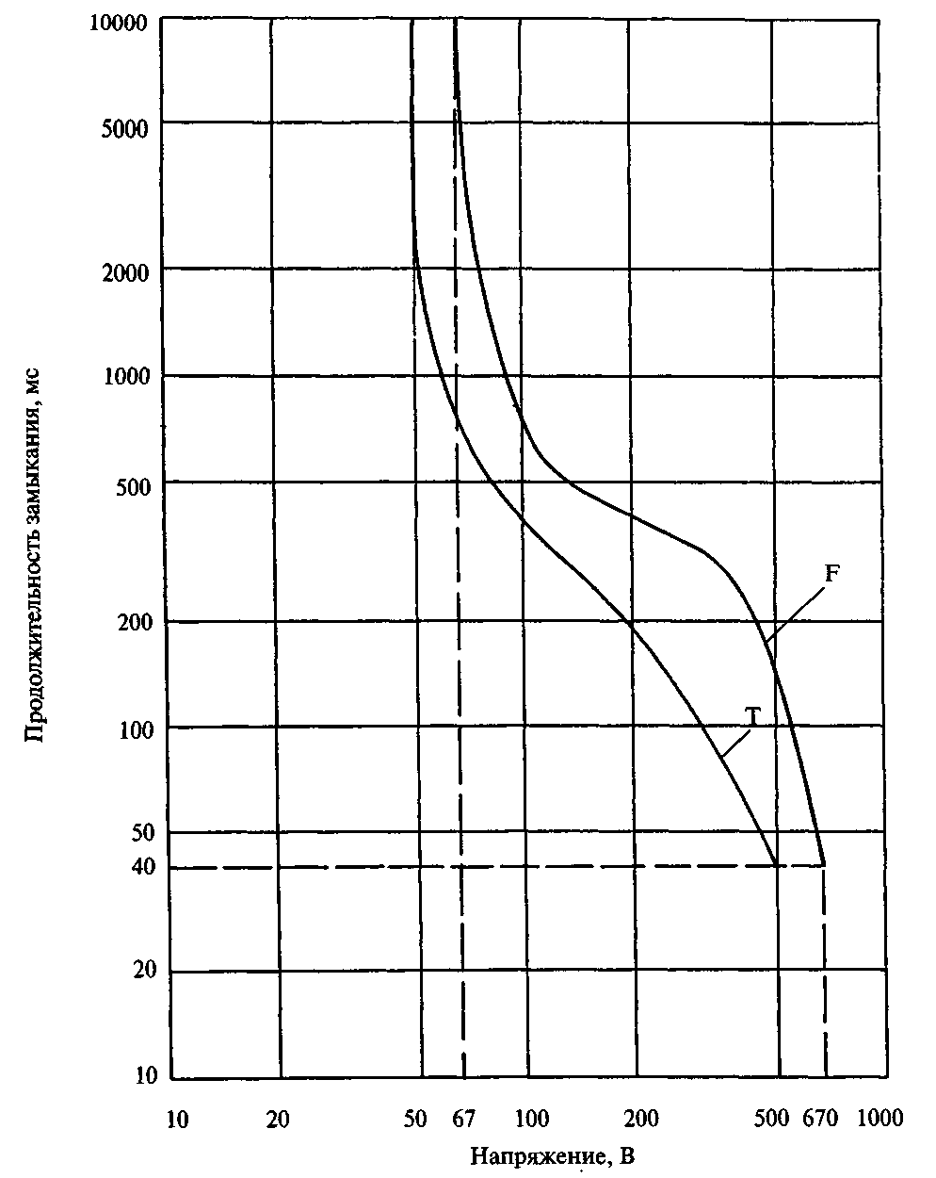
Рисунок 3.1 – Зависимости величин допустимого напряжения на открытых проводящих частях электроустановок потребителей электроэнергии (кривая F) и допустимого напряжения прикосновения в этих электроустановках (кривая Т) от продолжительности замыкания на землю на стороне высокого напряжения питающей подстанции
3.4 Нейтральные и защитные проводники, указанные в 3.3, могут быть присоединены к заземляющему устройству открытых проводящих частей питающей подстанции без проверки условия, приведенного в 3.3, если выполняется одно из следующих условий:
- к заземляющему устройству открытых проводящих частей подстанции присоединены металлические покрытия кабелей низкого напряжения, которые согласно 4.1.2.1 могут рассматриваться как заземлители (например, свинцовые оболочки), и (или) металлические оболочки либо экраны кабелей высокого напряжения. Общая длина этих кабелей высокого и низкого напряжения должна превышать 1 км;
- сопротивление заземляющего устройства открытых проводящих частей питающей подстанции не превышает 2 Ом.
- Если условия, приведенные в 3.3 и 3.4, не выполняются, проводники, указанные в 3.3, должны быть присоединены к заземляющему устройству, заземлитель которого является электрически независимым от заземлителя заземляющего устройства открытых проводящих частей питающей подстанции.
- Величина сопротивления заземляющего устройства открытых проводящих частей питающей подстанции, кроме указанных в данном разделе требований, направленных на осуществление защиты от поражения электрическим током в электроустановках низкого напряжения в случае замыкания на землю на стороне высокого напряжения подстанции, должна обеспечивать в этой аварийной ситуации выполнение требований к ограничению напряжения на изоляции электрооборудования низкого напряжения до уровня допустимых значений.
Величины допустимого напряжения на изоляции электрооборудования электроустановок потребителей электроэнергии в зависимости от продолжительности действия этого напряжения и требования, выполнение которых обеспечивает защиту указанного электрооборудования и электрооборудования низкого напряжения питающей подстанции при замыканиях на землю на стороне высокого напряжения, приведены в приложении Ж.

4 ЗАЗЕМЛЯЮЩИЕ УСТРОЙСТВА И ЗАЩИТНЫЕ ПРОВОДНИКИ 4.1 Заземляющие устройства 4.1.1 Общие положения
4.1.1.1 Составные части защитных заземляющих устройств (заземлители, заземляющие проводники, главные заземляющие шины) должны быть выбраны и смонтированы таким образом, чтобы:
- надежно и долговременно служить для выполнения требований к защите от поражения электрическим током;
- протекание по ним токов, обусловленных замыканиями на землю, и токов утечки не создавало опасности (термической, термомеханической, электромеханической, поражения электрическим током);
- обеспечить выполнение требований к заземляющим устройствам функционального и (или) молниезащитного заземления, если используется общая система заземления (см. 2.4.1.8). В этом случае прежде всего должны быть выполнены требования к защитному заземлению.
- Определение характеристик заземляющего устройства должно выполняться с учетом конкретных условий эксплуатации (в частности, параметров грунта и сезонных изменений удельного сопротивления слоев земли из-за высыхания и промерзания грунта, свойственных для наиболее неблагоприятных погодных условий местности, в которой располагается данное заземляющее устройство).
- Если при выполнении заземляющего устройства применяются проводники из разных материалов, следует учитывать возможность электролитической коррозии.

4.1.2 3аземлители
4.1.2.1 При сооружении заземляющего устройства могут быть использованы:
а) естественные заземлители:
- металлические и железобетонные конструкции зданий и сооружений, находящиеся в контакте с землей, в том числе железобетонные фундаменты, имеющие гидроизоляционные покрытия, в неагрессивных, слабоагрессивных и среднеагрессивных средах;
- свинцовые оболочки проложенных в земле кабелей, а также другие долговечные металлические покрытия кабелей, с которых обеспечено стекание тока замыкания в землю;
- другие проводящие части, расположенные в земле и обеспечивающие выполнение требований, приведенных в 4.1.1.1, например, обсадные трубы артезианских колодцев, скважин, шурфов;
б) искусственные заземлители:
- стержни, полосы, профиль, канаты и т.д.;
- металлические решетчатые конструкции, укладываемые в фундамент зданий и сооружений во время строительства (фундаментальные заземлители).
Заземлитель может считаться таким, который отвечает требованиям защитного заземления, только в случае невозможности полного или частичного его демонтажа (даже временного) без ведома персонала обслуживающего электроустановку.
Железобетонная конструкция, например, фундамент здания или сооружения, может рассматриваться как проводящая часть, пригодная для выполнения функций защитного заземления, если выполняются такие условия:
- по меньшей мере около 50% вертикальных и горизонтальных стержней стальной арматуры соединены между собой сваркой или надежно связаны проволокой;
- вертикальные стержни стальной арматуры соединены между собой сваркой или надежно связаны проволокой;
- обеспечена электрическая непрерывность соединений стальной арматуры каждого блока сборного железобетона с арматурой смежных блоков;
- стальная арматура железобетона не является предварительно напряженной.
При использовании железобетонного фундамента здания или сооружения в качестве естественного заземлителя рекомендуется путем сварки соединять в единую систему стальную арматуру фундамента и элементы смежных строительных конструкций здания (сооружения), такие как стальную арматуру железобетонных колонн и металлические колонны.
Не могут рассматриваться как заземлители такие проводящие части:
- трубы отопления, горячего и холодного водоснабжения, канализации;
- алюминиевые оболочки и броня кабелей.
Не допускается использовать в качестве заземлителей трубы горючих жидкостей и горючих или взрывоопасных газов и смесей.
Примечание. Это требование не исключает необходимость присоединения труб вышеуказанного назначения, которые введены в здание (сооружение) извне, к основной системе уравнивания потенциалов (см. 2.4.1.9).
4.1.2.2 Материал и размеры заземлителей должны обеспечивать стойкость заземлителей к коррозии и их механическую прочность.
Количество заземлителей, их расположение и габаритные показатели должны обеспечивать выполнение требований к сопротивлению заземляющего устройства.
4.1.2.3 В качестве искусственных следует использовать, как правило, заземлители из стали (черной, с цинковым или медным покрытием, нержавеющей) или меди.
Размеры искусственных заземлителей должны быть не меньшими приведенных в таблице 4.1.
4.1.2.4 Искусственные заземлители следует применять:
- в случае отсутствия пригодных для целей заземления естественных заземлителей;
- в дополнение к пригодным для целей заземления естественным заземлителям, если последние не могут обеспечить выполнение требования к сопротивлению зеземляющего устройства, или для снижения до приемлемой величины плотности протекающего по ним тока (например, по арматуре железобетонного фундамента).
4.1.2.5 В случае применения искусственных заземлителей в местах с большим удельным сопротивлением земли для обеспечения эффективности заземляющего устройства могут быть осуществлены такие меры:
- погружение в землю вертикальных заземлителей повышенной длины, если значения удельного сопротивления нижних слоев земли меньше, чем верхних;
- устройство выносных заземлителей, если вблизи электроустановки есть места с меньшим удельным сопротивлением земли;
- укладка в траншеи вокруг горизонтальных заземлителей, располагаемых в скальных структурах, влажного глинистого грунта с последующей трамбовкой и засыпкой щебня доверху траншеи;
- применение искусственной обработки грунта с целью снижения его удельного сопротивления.
4.1.2.6 Траншеи для горизонтальных заземлителей должны заполняться однородным грунтом, который не содержит щебня и строительного мусора.
Не следует размещать заземлители в местах, где земля подсушивается под действием искусственного нагрева, например, поблизости трубопроводов тепловых сетей.
4.1.2.7 Искусственные заземлители не следует красить.
Таблица 4.1 – Минимальные размеры искусственных заземлителей
Материал заземлителя | Характеристика покрытия поверхности заземлителя | Тим заземлителя | Минимальные размеры
Материал заземлителя | Характеристика покрытия поверхности заземлителя | Тим заземлителя | Диаметр, мм | Сечение, мм² | Толщина (полосы, полки, стенки), мм | Толщина покрытия, мкм
Сталь черная | Без покрытия | Круглый для глубокого погружения | 16 | - | - | -
Сталь черная | Без покрытия | Круглый для погружения вблизи от поверхности земли | 10 | - | - | -
Сталь черная | Без покрытия | Прямоугольная полоса | - | 100 | 4 | -
Сталь черная | Без покрытия | Профиль | - | 100 | 4 | -
Сталь черная | Без покрытия | Труба | 32 | - | 3,5 | -
Сталь с покрытием и нержавеющая сталь | Горячеоцинкованное покрытие и нержавеющая сталь без покрытия | Круглый для глубокого погружения | 16 | - | - | 70
Сталь с покрытием и нержавеющая сталь | Горячеоцинкованное покрытие и нержавеющая сталь без покрытия | Круглый для погружения вблизи от поверхности земли | 10 | - | - | 50
Сталь с покрытием и нержавеющая сталь | Горячеоцинкованное покрытие и нержавеющая сталь без покрытия | Прямоугольная полоса | - | 90 | 3 | 70
Сталь с покрытием и нержавеющая сталь | Горячеоцинкованное покрытие и нержавеющая сталь без покрытия | Профиль | - | 90 | 3 | 70
Сталь с покрытием и нержавеющая сталь | Горячеоцинкованное покрытие и нержавеющая сталь без покрытия | Труба | 25 | - | 2 | 55
Сталь с покрытием и нержавеющая сталь | Электролизное медное покрытие | Круглый для глубокого погружения | 14 | - | - | 250
Медь | Без покрытия | Круглая проволока для погружения вблизи от поверхности земли | - | 25 | - | -
Медь | Без покрытия | Прямоугольная полоса | - | 50 | 2 | -
Медь | Без покрытия | Многопроволочный канат | 1,8 для каждой проволоки | 25 | - | -
Медь | Без покрытия | Труба | 20 | - | 2 | -
Примечание 1. Заземлители из черной стали не следует использовать, если среда, в которую они должны быть помещены, является сильноагрессивной с точки зрения опасности коррозии. При использовании таких заземлителей в среднеагрессивной среде рекомендуется увеличивать размеры заземлителей по сравнению с приведенными в таблице в зависимости от расчетного срока службы заземляющего устройства.
Примечание 2. К погруженным вблизи от поверхности земли в данной таблице отнесены заземлители, расположенные на глубине, не превышающей 0,7 м (как правило, горизонтальные заземлители), а к глубокого погружения – расположенные полностью или частично на глубине более 0,7 м (как правило, вертикальные или наклонные заземлители).
Примечание 3. Покрытие не менее указанной в таблице толщины должно быть наложено на всю внешнюю поверхность заземлителя, в том числе на те ее части, на которые для обеспечения соединений нанесена резьба.

4.1.3 Заземляющие проводники
4.1.3.1 Характеристики заземляющих проводников (материал, сечение) должны способствовать выполнению требований к сопротивлению заземляющих устройств, приведенных в 2.4.1, и обеспечивать термическую стойкость этих проводников.
В качестве заземляющих следует, как правило, применять медные, стальные и алюминиевые (см. также 4.1.3.4) проводники.
Для защиты заземляющих проводников должны быть приняты меры, приведенные в 4.2.1.10 с целью обеспечения защиты защитных проводников.
Использование заземляющих проводников для других целей (кроме заземления) не допускается.
4.1.3.2 Соединения и присоединения заземляющих проводников должны выполняться в соответствии с 4.3.
Присоединения заземляющих проводников к заземлителям с помощью только пайки не считается таким, которое обеспечивает достаточную механическую прочность.
- Минимальное сечение заземляющих проводников, которые не прокладываются в земле, должно быть не меньшим 6 мм² по меди, 16 мм² по алюминию и 50 мм² по стали.
- Размеры заземляющего проводника, прокладываемого в земле, в зависимости от материала, из которого он изготовлен, и покрытия его поверхности должны быть не меньшими указанных в таблице 4.1.
Прокладка в земле алюминиевых неизолированных заземляющих проводников не допускается.
4.1.3.5 Отсоединение заземляющего проводника для осуществления измерений сопротивления заземляющего устройства должно быть возможным только с помощью инструмента и выполняться в удобном для этого месте. Как правило, таким местом является главная заземляющая шина (см. также 4.1.4.3).
Установка в цепях заземляющих проводников отключающих устройств не допускается.
4.1.3.6 В месте ввода заземляющего проводника в здание (сооружение) должен быть нанесен знак .

4.1.4 Главная заземляющая шина
- Для выполнения заземления и (или) основной системы уравнивания потенциалов в здании (сооружении) должна быть установлена главная заземляющая шина, к которой следует присоединить проводящие части, указанные в 2.4.1.9.
- Главная заземляющая шина должна быть термически и коррозионно стойкой и иметь высокую механическую прочность и проводимость.
4.1.4.3 Конструкция главной заземляющей шины должна обеспечивать надежное присоединение к ней проводников и предусматривать возможность удобного индивидуального их отсоединения. Присоединение и отсоединение проводников должно быть возможным только с помощью инструмента.
4.1.4.4 Главная заземляющая шина может быть изготовлена из любого металла или сплава, способного обеспечить выполнение требований, приведенных в 4.1.4.2 и 4.1.4.3 (меди, латуни и т.д.).
Допускается выполнение главной заземляющей шины из стали. Применение алюминиевых главных заземляющих шин не рекомендуется.
В процессе эксплуатации главную заземляющую шину можно удлинять путем присоединения к ней дополнительных элементов.
4.1.4.5 Главная заземляющая шина должна быть расположена в доступном и удобном для эксплуатационного персонала месте, например, внутри вводного устройства электроустановки (в этом случае шина РЕ вводного устройства может быть использована в качестве главной заземляющей шины) либо отдельно вблизи вводного устройства или встроенной трансформаторной подстанции.
Если электроустановка здания (сооружения) имеет несколько обособленных вводных устройств, вблизи каждого устройства или внутри него должна быть установлена отдельная главная заземляющая шина. Аналогично в случае наличия в здании (сооружении) нескольких встроенных трансформаторных подстанций такая шина должна быть установлена вблизи щита низкого напряжения каждой подстанции.
4.1.4.6 В местах, являющихся доступными лицам, которые не принадлежат к эксплуатационному персоналу, установка главной заземляющей шины не рекомендуется. Если такая установка выполняется, главную заземляющую шину следует располагать в шкафу с дверкой, запирающейся на ключ. В местах, доступных только эксплуатационному персоналу (например, в щитовых помещениях), главная заземляющая шина может быть установлена открыто.
На стене над шиной (при открытой установке) или над дверкой (при установке в шкафу) должен быть нанесен знак .

4.2 Защитные проводники

4.2.1 Защитные проводники для обеспечения автоматического отключения питания
4.2.1.1 Материал и сечение защитных проводников, предназначенных для обеспечения автоматического отключения питания, должны способствовать выполнению требований, приведенных в 2.4.1.
В качестве защитных следует, как правило, использовать медные или алюминиевые проводники. Применение стальных защитных проводников допускается, но является ограниченным вследствие необходимости выполнения условий, приведенных в 2.4.1 и 4.2.1.2.
4.2.1.2 Минимальное значение сечения защитного проводника, который является жилой кабеля (провода) питания должно определяться согласно таблице 4.2. Это же требование относится и к защитному проводнику, который проложен в общей ограждающей конструкции (трубе, коробе, лотке) с кабелем (проводом) питания и изготовлен из того же материала, что и жилы последнего.
Если защитный проводник цепи электроустановки с системой TN или IT (в случае выполнения последней согласно 2.4.1.25а) не является жилой кабеля (провода) питания и не проложен в общей ограждающей конструкции с кабелем (проводом) питания, полная проводимость этого защитного проводника должна быть не меньше половины полной проводимости линейных проводников кабеля (провода) питания.
Примечание. Если защитный проводник является общим для двух или более цепей, следует учитывать ту из цепей, проводимость линейных проводников которой наибольшая.
Таблица 4.2 – Минимальные сечения защитных проводников, являющихся жилой кабеля (провода) питания
Сечение линейных проводников кабеля (провода) питания S, мм² | Минимальное значение сечения защитных проводников, мм²
S16  16<S35  S>35 | S  16  S/2
Примечание 1. Указанное в таблице уменьшение сечения защитных проводников по сравнению с линейными проводниками допускается и для PEN-проводников, но при условии выполнения требований, указанных в 4.2.2.4.
Примечание 2. Если сечение линейных проводников равняется 150 мм², минимальное сечение защитного проводника допускается принимать равным 70 мм².
В цепях электроустановок с системой ТТ или IT (в случае выполнения последней согласно 2.4.1.25б) допускается использование защитных проводников, имеющих меньшее сечение (проводимость), чем указано выше.
Примечание. Это не исключает необходимость выполнения требований, приведенных в 4.2.1.1, 4.2.1.3 и 4.2.1.4.
4.2.1.3 Сечение защитного проводника должно быть не меньшим минимального значения, определяемого по формуле (используется если время автоматического отключения питания не превышает 5 с):
$S_{п}=\frac{\sqrt{I^{2}t}}{K}$ (4.1)
где S_{п} – минимальное сечение защитного проводника, мм²; I – действующее значение ожидаемого тока, который может протекать через защитное устройство, при пренебрежительно малом сопротивлении в месте замыкания (в электроустановках с системой IT следует рассматривать двойное замыкание), A; t – время автоматического отключения питания при протекании через защитное устройство тока I, с; К – коэффициент, значение которого зависит от материала защитного проводника, изоляции и принятых температур проводника в начале и конце процесса замыкания.
Методика вычисления коэффициента К и его расчетные значения, определенные по этой методике, приведены в приложении З.
Примечание 1. В расчете следует учитывать ограничение величин тока замыкания и произведения I²t (интеграл Джоуля) сопротивлениями элементов цепи замыкания и токоограничивающим защитным устройством (если такое устройство используется).
Примечание 2. Если защитный проводник является общим для двух или более цепей, его минимальное сечение должно определяться с учетом наибольшей величины произведения I²t, которая имеет место в этих цепях.
- Сечение защитных проводников, которые не входят в состав кабелей или проводов питания и проложены не в общей ограждающей конструкции с этими кабелями (проводами), при любых обстоятельствах должно быть не меньшим 4 мм² по меди (при наличии механической защиты допускается 2,5 мм²) и 16 мм² по алюминию.
- Для выполнения функций защитных проводников могут быть применены:
- специально предусмотренные для этого проводники:
- жилы многожильных кабелей (проводов) питания;
- изолированные или неизолированные проводники, проложенные в общей ограждающей конструкции с линейными проводниками кабеля (провода) питания;
- стационарно проложенные изолированные или неизолированные проводники;
2) открытые проводящие части (см. также 4.2.1.7):
- металлические трубы для прокладки кабелей и проводов;
- металлические оболочки и экраны кабелей и проводов;
- металлические оболочки и опорные конструкции комплектных распределительных устройств и комплектных шинопроводов, входящих в состав электроустановки низкого напряжения;
- металлические короба и лотки электропроводок, если их конструкция предусматривает такое использование;
3) некоторые сторонние проводящие части при условии, что их демонтаж без ведома эксплуатационного персонала электроустановки является невозможным (см. также 4.2.1.7):
- металлические строительные конструкции зданий и сооружений (фермы, колонны и т.п.);
- стальная арматура железобетонных конструкций зданий и сооружений;
- металлические конструкции производственного назначения (подкрановые рейки, галереи, шахты лифтов и подъемников, обрамления каналов и т.п.).
- Использование проводников, которые специально предусмотрены для выполнения функций защитных проводников, в том числе PEN-проводников, для других целей не допускается.
- Использование открытых и сторонних проводящих частей, указанных в 4.2.1.5, в качестве защитных проводников допускается, если они отвечают следующим требованиям:
- их электрическая непрерывность обеспечивается конструкцией или соответствующими соединениями, защищенными от повреждений механического, химического и электрохимического характера;
- обеспечивается выполнение требований, указанных в 4.2.1.1-4.2.1.4 и 4.2.1.9.
Примечание. Необходимость выполнения приведенных выше требований существенно ограничивает возможность практического использования открытых проводящих частей (в частности, свинцовых оболочек кабелей) и сторонних проводящих частей в качестве защитных проводников для обеспечения автоматического отключения питания.
Открытую проводящую часть не допускается использовать в качестве защитного проводника, предназначенного для присоединения к другой открытой проводящей части, за исключением оболочки и опорной конструкции комплектного распределительного устройства или комплектного шинопровода низкого напряжения при условии наличия возможности присоединения к ним защитных проводников в нужном месте.
4.2.1.8 Не допускается использовать в качестве защитных проводников такие проводящие части:
- трубы горячего и холодного водоснабжения, канализации, отопления, газоснабжения и т.п.;
- конструктивные части, которые могут быть подвергнуты механическому повреждению в нормальных условиях эксплуатации;
- несущие тросы для тросовой проводки;
- гибкие металлические части, например, оболочки изоляционных трубок и трубчатых проводов, металлорукава и т.п.
4.2.1.9 Защитные проводники, как правило, должны быть проложены совместно с линейными проводниками либо в непосредственной близости от них.
Если для защиты от поражения электрическим током используется устройство защиты от сверхтока, выполнение этого требования является обязательным.
4.2.1.10 Защита защитных проводников, являющихся составной частью кабелей (проводов) питания, обеспечивается выполнением требований к прокладке этих кабелей (проводов).
Отдельно проложенные защитные проводники должны быть защищены от коррозии, а в местах, где возможны их повреждения механического характера (места ввода в здание, пересечения с кабелями, трубопроводами и т.п.), должны быть защищены от этих повреждений.
В сухих помещениях допускается прокладка защитных проводников (при отсутствии агрессивной среды) непосредственно по стенам. В помещениях, которые не являются сухими, или в случае наличия агрессивной среды защитные проводники следует прокладывать на расстоянии от стен не менее 10 мм.
Прокладывать защитные проводники в местах их перехода сквозь стены и перекрытия следует, как правило, с их непосредственной заделкой. В этих местах защитные проводники не должны иметь соединений и ответвлений.
Следует учитывать возможные перемещения защитных проводников в местах их пересечения температурных и осадочных швов.
4.2.1.11 Не допускается устанавливать отключающие устройства в цепях защитных проводников, но могут иметь место соединения, которые с целью выполнения измерений можно разобрать с помощью инструмента.
Это правило не относится к штепсельным соединениям, предназначенным для обеспечения питания электроприемников. При использовании таких соединений штепсельные розетки и вилки должны иметь специальные контакты для присоединения к ним защитных проводников.
- Если выполняется контроль непрерывности цепи заземления, не допускается включать предназначенное для осуществления этого контроля устройство последовательно (в рассечку) с защитным проводником.
- Если ожидается, что по защитному проводнику в нормальном режиме работы электроустановки может длительно протекать ток утечки электроприемников, величина которого превышает 10 мА, должно быть выполнено одно из следующих условий:
– при прокладке одного защитного проводника его сечение на протяжении всей длины должно быть не меньшим 10 мм² по меди или 16 мм² по алюминию;
Примечание. PEN-проводник во всех случаях обеспечивает выполнение этого условия (см.4.2.2.4).
- до точки, где защитный проводник имеет сечение не меньше 10 мм² по меди и 16 мм² по алюминию, прокладывается второй защитный проводник, сечение которого должно быть не меньше того, который требуется для обеспечения защиты при косвенном прикосновении. В этом случае оба проводника должны иметь отдельные зажимы для их присоединения.
Примечание. Электроприемники, имеющие в нормальном режиме работы большие токи утечки, могут оказаться несовместимыми с электроустановкой, в которой для защиты от поражения электрическим током используется УЗО (см. 2.5.4.1).
- Защитные проводники, используемые для присоединения к электрооборудованию, подлежащему частому демонтажу, или установленному на частях, которые движутся либо подвергаются сотрясениям и вибрации, должны быть медными и гибкими.
- Защитные проводники, предназначенные для присоединения к корпусам переносных электроприемников, должны быть медными, гибкими, как правило, входить в состав кабелей (проводов), питающих эти электроприемники, и иметь сечение такое, как у линейных проводников.
- В случае выполнения цветового обозначения защитных проводников такое обозначение должно быть осуществлено поперечными или продольными чередующимися желтыми и зелеными полосами одинаковой ширины.
- Если защитный проводник используется и как функциональный заземляющий проводник, прежде всего должны быть выполнены требования, которые приведены в данных Нормах для защитных проводников.
- Защитный проводник, входящий в состав линии (кабеля, провода, системы проводов воздушной (настенной) линии), питающей данное электрооборудование, не допускается использовать для выполнения функций защитного проводника электрооборудования, которое получает питание от другой линии.
- Защитный проводник может не иметь изоляции, но в местах, где использование неизолированного защитного проводника может привести к повреждению кабелей (проводов) из-за искрения между этим проводником и металлической оболочкой или конструкцией (например, в случае его прокладки вместе с кабелями (проводами) в общей трубе, общем коробе, лотке), защитный проводник должен иметь равноценную с линейными проводниками изоляцию.

4.2.2 PEN-проводники
4.2.2.1 Требования к защитным проводникам, приведенные в 4.2.1, распространяются и на PEN-проводники в той мере, в какой они не изменены требованиями, приведенными в 4.2.2.2-4.2.2.9.
4.2.2.2 PEN-проводники могут быть использованы только в цепях, питающих стационарное электрооборудование. Использование PEN-проводников в цепях питания переносных и передвижных электроприемников не допускается.
Использование PEN-проводников в местах с повышенным риском возникновения пожара или взрыва (пожароопасные и взрывоопасные помещения, зоны) также не допускается, за исключением тех PEN-проводников, которые пересекают эти помещения (зоны) для присоединения к электрооборудованию, расположенному вне указанных помещений (зон).
PEN-проводник не может использоваться в цепи, в которой установлено УЗО (см. также 2.4.1.16).
В нормативных документах, касающихся специальных электроустановок, например с чувствительным к электромагнитным помехам информационным оборудованием, могут быть приведены дополнительные требования относительно ограничения возможности использования PEN-проводников в этих электроустановках.
- Использование сторонних проводящих частей в качестве PEN-проводников не допускается.
- Требования к определению минимальных сечений защитных проводников, приведенные в 4.2.1.2 и 4.2.1.3, распространяются и на PEN-проводники, но при выборе PEN-проводников следует также обеспечить выполнение требований к сечениям нейтральных проводников, указанных в действующих нормативных документах.
Сечение PEN-проводников во всех случаях должно быть не менее 10 мм² по меди и 16 мм² по алюминию.
4.2.2.5 PEN-проводники должны иметь изоляцию, равноценную с изоляцией линейных проводников.
Изолирование шин PEN в комплектных распределительных устройствах не является обязательным.
4.2.2.6 Если в какой-либо точке электроустановки PEN-проводник разделен на отдельный нейтральный и отдельный защитный проводники (система TN-С-S), не допускаются соединения нейтрального проводника с заземленными частями электроустановки, в том числе с защитным проводником (см. также 2.5.4.3).
PEN-проводник разрешается разделять на несколько нейтральных и несколько защитных проводников.
- Если в распределительном щите (щитке, пункте) для подключения нейтральных и защитных проводников предусмотрены отдельные шины, PEN-проводник должен быть подключен к шине, предназначенной для присоединения к ней защитных проводников.
- Требование о недопущении установки отключающих устройств в цепях защитных проводников (см. 4.2.1.11) распространяется и на PEN-проводники, но допускается одновременное отключение линейного проводника и PEN-проводника на вводах в электроустановки индивидуальных жилых, дачных, садовых домов и аналогичным им объектов, питающихся однофазными ответвлениями от воздушных линий электропередачи. В таких случаях разделение PEN-проводника на нейтральный и защитный проводники должно быть выполнено до вводного защитно-коммутационного аппарата электроустановки.
Не следует также устанавливать однополюсные выключатели в цепях нейтральных проводников.
4.2.2.9 В случае выполнения цветового обозначения PEN-проводника этот проводник должен быть обозначен по длине голубым цветом и чередующимися желтыми и зелеными полосами одинаковой ширины на концах.

4.2.3 Проводники основной и дополнительной систем уравнивания потенциалов
4.2.3.1 Для выполнения функций проводников основной и дополнительной систем уравнивания потенциалов следует применять, как правило, специально проложенные стационарные проводники.
В местах, где это удобно, допускается использование сочетания этих проводников с открытыми и сторонними проводящими частями, которые указаны в 4.2.1.5 (см. также 4.2.1.8) и обеспечивают электрическую непрерывность соединений.
- Величины сечения проводников основной системы уравнивания потенциалов должны быть не меньшими значений минимальных сечений заземляющих проводников, приведенных в 4.1.3.3.
- Сечение проводника дополнительной системы уравнивания потенциалов должно быть таким, чтобы:
а) в случае соединения двух открытых проводящих частей величина проводимости этого проводника была не ниже проводимости того из присоединенных к открытым проводящим частям для обеспечения автоматического отключения питания защитных проводников, который имеет меньшую проводимость;
б) в случае соединения открытой проводящей части и сторонней проводящей части величина проводимости этого проводника была не ниже половины проводимости присоединенного к открытой проводящей части для обеспечения автоматического отключения питания защитного проводника.
Сечение проводников дополнительной системы уравнивания потенциалов во всех случаях должно быть не меньшим величины, приведенной в 4.2.1.4.
Примечание. Выбранные таким образом сечения проводников дополнительной системы уравнивания потенциалов, как правило, обеспечивают выполнение условий, приведенных в 2.4.1.28.

4.3 Соединения и присоединения проводников системы защиты от поражения электрическим током
4.3.1 Соединения проводников системы защиты от поражения электрическим током (защитных проводников для обеспечения автоматического отключения питания, заземляющих проводников, заземлителей и проводников систем уравнивания потенциалов) между собой и присоединение их к другим проводящим частям (открытым, сторонним) должны быть надежными, обеспечивать электрическую непрерывность цепей и отвечать требованиям ГОСТ 10434, ГОСТ 12.2.007.0 и инструкций по монтажу электрооборудования.
Как правило, соединения должны быть выполнены путем сварки или применения резьбовых соединений (болтовых, с помощью муфт и т.п.).
4.3.2 Соединения и присоединения должны быть защищены от коррозии и механических повреждений.
Для болтовых соединений и присоединений должны быть предусмотрены меры против ослабления контакта.
- Показатели механической прочности и термической стойкости (допустимая температура нагрева токами замыканий) соединений и присоединений должны быть не худшими соответствующих показателей проводников системы защиты от поражения электрическим током, которые обеспечиваются выполнением требований, приведенных в данных Нормах.
- Соединения и присоединения должны быть доступными для осмотра и выполнения испытаний, за исключением таких:
- залитых компаундом;
- герметизированных;
- расположенных в полу, стенах, перекрытиях, земле;
- являющихся частью оборудования и выполненных в соответствии со стандартами или техническими условиями на это оборудование.
4.3.5 Присоединение каждой открытой проводящей части к защитным проводникам должно быть выполнено таким образом, чтобы в случае отделения открытой проводящей части от системы защиты от поражения электрическим током (например, для проведения ремонта электрооборудования) защитные цепи остающегося в работе электрооборудования не прерывались (см. также 4.2.1.7).
Присоединение каждой сторонней проводящей части к главной заземляющей шине отдельным проводником основной системы уравнивания потенциалов не требуется, если электрическая непрерывность связи может быть обеспечена с помощью других проводников системы уравнивания потенциалов (см.
приложение Д).
Объединение открытых и сторонних частей в дополнительную систему уравнивания потенциалов может быть выполнено как путем присоединения каждой из них к общему проводнику (шине дополнительной системы уравнивания потенциалов), так и без использования этого проводника (шины).
4.3.6 Соединения защитных проводников электропроводки зданий и сооружений с защитными проводниками воздушных линий электропередачи следует выполнять такими же способами, что и соединения линейных проводников.

ПРИЛОЖЕНИЕ А
(обязательное)

НОРМАТИВНЫЕ ССЫЛКИ
ДСТУ 3225-95  (IEC 60742:1983) | Разделительные трансформаторы и безопасные разделительные трансформаторы. Технические требования
ГОСТ 12.1.002-84 | ССБТ. Электрические поля промышленной частоты. Допустимые уровни напряженности и требования к проведению контроля на рабочих местах
ГОСТ 12.2.007.0-75 | ССБТ. Изделия электротехнические. Общие требования безопасности
ГОСТ 10434-82 | Соединения контактные электрические. Классификация. Общие технические требования
ГОСТ 14254-96 | Степени защиты, обеспечиваемые оболочками (Код IP)
ГОСТ 30331.2-95 | Электроустановки зданий. Часть 3. Основные характеристики
ДБН В.2.2-3-97 | Здания и сооружения. Здания и сооружения учебных заведений
ДБН В.2.2-4-97 | Здания и сооружения. Здания и сооружения детских дошкольных заведений
ДБН В.2.2-9-99 | Здания и сооружения. Гражданские здания и сооружения. Основные положения
ДБН В.2.2-10-2001 | Здания и сооружения. Учреждения охраны здоровья
ДБНВ.2.2-15-2005 | Жилые здания. Основные положения
ДБН В.2.5-23-2003 | Проектирование электрооборудования жилых и общественных зданий и сооружений
СНиП 2.09.04-87 | Административные и бытовые здания
ДСН 3.3.6.037-99 | Державні санітарні норми виробничого шуму, ультразвуку та інфразвуку
ДСНіП 239-96 | Державні санітарні норми і правила захисту населення від впливу електромагнітних випромінювань
СН 3077-84 | Санитарные нормы допустимого шума в помещениях жилых и общественных зданий и на территории жилой застройки
СН 3206-85 | Предельно допустимые уровни магнитных полей частоты 50 Гц

ПРИЛОЖЕНИЕ Б
(обязательное)

ТЕРМИНЫ И ИХ ОПРЕДЕЛЕНИЯ
В данных Нормах использованы термины, определения которых приведены ниже.
Б.1 Электроприемник – аппарат (агрегат, устройство), предназначенный для преобразования электрической энергии в другой вид энергии.
Б.2 Электрооборудование – любое оборудование, предназначенное для производства, преобразования, передачи, распределения или потребления электрической энергии, например, генераторы, трансформаторы, электрические аппараты, измерительные устройства, приборы защиты, кабельная и проводниковая продукция, электроприемники.
Б.3 Электроустановка – любое сочетание взаимосвязанного электрооборудования в границах данного пространства или помещения.
Б.4 Электроустановка потребителя электроэнергии – электроустановка или ее часть, которая получает электроэнергию от электрической сети электроснабжающей организации для ее преобразования в другой вид энергии, но не принадлежит электроснабжающей организации.
Б.5 Специальная электроустановка – электроустановка или ее часть, характеризующаяся специфическими внешними условиями, действующими на эту электроустановку (например, повышенной влажности, высокой температуры и т.п.), или (и) специфическими условиями работы оборудования и его эксплуатации (например, стесненностью помещения, в котором расположена электроустановка).
Б.6 Электрическая сеть – совокупность электроустановок для передачи и распределения электрической энергии, состоящая из подстанций, распределительных устройств, токопроводов, воздушных и кабельных линий электропередачи, работающих на определенной территории.
Термин сеть, применяющийся в данных Нормах, следует понимать как электрическая сеть.
Б.7 Защитные меры электробезопасности – технические меры, направленные на снижение (до приемлемого уровня) опасности электроустановки для жизни и здоровья людей и животных, окружающей среды и имущества.
Б.8 Низкое напряжение – напряжение, величина которого не превышает 1000 В переменного тока или 1500 В постоянного тока.
Электроустановки зданий и сооружений, как правило, относятся к электроустановкам низкого напряжения.
Б.9 Высокое напряжение – напряжение, величина которого превышает 1000 В переменного тока или 1500 В постоянного тока.
Б.10 Сверхнизкое напряжение – напряжение, величина которого не превышает 50 В переменного тока или 120 В постоянного тока.
Б. 11 Проводящая часть – часть, способная проводить электрический ток.
Б. 12 Проводник – проводящая часть, предназначенная для проведения электрического тока определенной величины.
Б. 13 Электрическая цепь – совокупность проводящих частей, через которую может протекать электрический ток в нормальном или аварийном режимах работы электроустановки и которая может быть отключена от источника питания одним коммутационным устройством, являющимся частью этой электрической цепи.
Термин цепь, применяющийся в данных Нормах, следует понимать как электрическая цепь.
Б. 14 Токоведущая часть – проводящая часть, предназначенная для протекания по ней электрического тока в нормальном режиме работы электроустановки, в том числе и нейтральный проводник.
PEN-проводник, как проводник, выполняющий функции и защитного проводника, не считается токоведущей частью.
Б. 15 Электрический контакт – состояние двух или более проводящих частей, которые соединены друг с другом случайно или преднамеренно и образуют единую непрерывную проводящую часть.
Б. 16 Зона нулевого потенциала (относительная земля) – часть земли, находящаяся вне зоны влияния любого заземлителя, электрический потенциал которой принимается равным нулю.
Б. 17 Зона растекания (локальная земля) – часть земли, находящаяся между заземлителем и зоной нулевого потенциала, электрический потенциал которой не обязательно равен нулю.
Б. 18 Основная изоляция – изоляция токоведущих частей, обеспечивающая защиту от прямого прикосновения.
Б. 19 Дополнительная изоляция – изоляция, которая является независимой от основной изоляции и применяется дополнительно к ней для обеспечения защиты в случае повреждения основной изоляции.
Б.20 Двойная изоляция – изоляция, состоящая из основной и дополнительной изоляции.
Б.21 Усиленная изоляция – изоляция токоведущих частей, обеспечивающая уровень защиты от поражения электрическим током, равноценный уровню двойной изоляции.
Б.22 Открытая проводящая часть – доступная прикосновению проводящая часть электрооборудования, которая не является токоведущей частью и в нормальном режиме работы электроустановки не находится под напряжением, но может оказаться под напряжением при повреждении основной изоляции.
Б.23 Сторонняя проводящая часть – проводящая часть, не являющаяся частью электроустановки, но на которой может присутствовать электрический потенциал (как правило, потенциал зоны растекания).
Б.24 Поражение электрическим током – опасный для здоровья и жизни физиологический эффект, обусловленный протеканием электрического тока по телу человека или животного.
Термин патофизиологический эффект, используемый в данных Нормах, означает нарушение работы отдельных органов или организма человека в целом в случае поражения электрическим током.
Б.25 Прямое прикосновение – электрический контакт человека или животного с токоведущей частью.
Б.26 Косвенное прикосновение – электрический контакт человека или животного с открытой проводящей частью, которая оказалась под напряжением при повреждении изоляции.
Б.27 Защита от прямого прикосновения – защита от поражения электрическим током при отсутствии повреждения в электроустановке.
Б.28 Защита при косвенном прикосновении – защита от поражения электрическим током при наличии повреждения в электроустановке.
Б.29 Замыкание на землю – возникновение непосредственного или через промежуточные проводящие части электрического контакта (как правило, случайного) между проводником, который находится под напряжением, и землей.
Замыкание на открытую проводящую часть – замыкание на землю, при котором промежуточной проводящей частью между проводником, находящимся под напряжением, и землей является открытая проводящая часть.
Б.30 Заземление – преднамеренное электрическое соединение определенной точки электрической сети либо электроустановки или оборудования с зоной растекания.
Защитное заземление – заземление, выполняемое с целью обеспечения электробезопасности.
Термин заземление, используемый в данных Нормах без уточнения предназначения этого заземления, следует понимать как защитное заземление.
Б.31 Система защитного заземления (в электроустановках низкого напряжения) – совокупность защитных заземлений и защитных проводников, предназначенная для обеспечения защиты от поражения электрическим током, если в качестве меры защиты при косвенном прикосновении используется автоматическое отключение питания.
Термин система заземления, используемый в данных Нормах, следует понимать как система защитного заземления.
Термин система TN (TN-C; TN-S; TN-C-S; ТТ; IT), используемый в данных Нормах, следует понимать как система защитного заземления типа TN (TN-C; TN-S; TN-C-S; TT; IT).
Б.32 Тип системы защитного заземления – разновидность системы защитного заземления в электроустановках низкого напряжения, характеризующаяся определенными специфическими признаками.
Б.33 Функциональное (рабочее) заземление – заземление, выполняемое для обеспечения нормального функционирования (работы) установки (оборудования, системы), но не с целью обеспечения электробезопасности или молниезащиты.
Б.34 Заземляющее устройство – совокупность заземлителя и заземляющих проводников.
В электроустановках зданий и сооружений в состав заземляющего устройства входит также главная заземляющая шина.
Термин заземляющее устройство, используемый в данных Нормах без уточнения предназначения этого устройства, следует понимать как заземляющее устройство, предназначенное для выполнения защитного заземления.
Б.35 Заземлитель – проводящая часть или совокупность соединенных между собой проводящих частей, которая является частью заземляющего устройства и находится в электрическом контакте с землей (непосредственном или через промежуточную проводящую среду).
Термин заземлитель, используемый в данных Нормах без уточнения предназначения этого заземлителя, следует понимать как заземлитель, применяемый для обеспечения защитного заземления.
Б.36 Естественный заземлитель – проводящая часть, которая предназначена для выполнения определенных функций, но, кроме этого, выполняет также функции заземлителя.
Б.37 Искусственный заземлитель – заземлитель, применяемый только для обеспечения заземления.
Б.38 Электрически независимый заземлитель – заземлитель, который расположен на таком расстоянии от других заземлителей, что токи, которые стекают с последних при замыканиях на землю, не могут быть причиной возникновения на этом заземлителе потенциала относительно зоны нулевого потенциала, величина которого считается неприемлемой.
Б.39 Функциональный (рабочий) заземлитель – заземлитель, применяющийся для выполнения функционального заземления.
Б.40 Напряжение на заземляющем устройстве – напряжение между точкой ввода в заземляющее устройство тока, стекающего в землю, и зоной нулевого потенциала.
В зданиях и сооружениях точкой ввода в заземляющее устройство тока, как правило, является место соединения заземляющего проводника с главной заземляющей шиной.
Б.41 Сопротивление заземляющего устройства – отношение величины напряжения на заземляющем устройстве к величине тока, стекающего с него в землю.
Б.42 Главная заземляющая шина – шина, которая предназначена для присоединения к ней проводников с целью выполнения основной системы уравнивания потенциалов и заземления.
Б.43 Заземляющий проводник – проводник, осуществляющий электрическое соединение заземлителя с определенной точкой электрической сети либо электроустановки или электрооборудования (либо являющийся частью этого соединения).
Под термином заземляющий проводник в системе обеспечения электробезопасности в электроустановках зданий и сооружений следует понимать проводник, который является составной частью заземляющего устройства и соединяет заземлитель с проводником основной системы уравнивания потенциалов, как правило, главной заземляющей шиной (или является частью этого соединения).
Термин заземляющий проводник, используемый в данных Нормах без уточнения назначения этого проводника, следует понимать как заземляющий проводник, применяемый для обеспечения защитного заземления.
Б.44 Функциональный (рабочий) заземляющий проводник – проводник системы функционального заземления, который осуществляет связь между заземляемой точкой и заземлителем функционального заземления (или является частью этой связи).
Б.45 Напряжение прикосновения – напряжение между двумя проводящими частями (одна из них может быть землей) в случае одновременного электрического контакта с ними человека или животного.
Б.46 Ожидаемое напряжение прикосновения – напряжение между доступными одновременному прикосновению проводящими частями при отсутствии электрического контакта с ним человека или животного.
Б.47 Нейтральная точка (источника питания) – общая точка соединенной в звезду или зигзаг трехфазной системы источника питания (нейтраль) или заземляемая точка линейного вывода однофазного источника питания.
Б.48 Средняя точка (источника питания) – общая точка двух симметричных элементов однофазного источника питания, противоположные концы которых присоединены к разным линейным проводникам.
Б.49 Нейтральный (N) проводник – проводник, который осуществляет связь между электроприемниками и нейтральной точкой источника питания (или является частью этой связи) и используется с целью обеспечения нормальной работы электроприемников.
Б.50 Средний (М) проводник (проводник средней точки) – проводник, который осуществляет связь между электроприемниками и средней точкой источника питания (или является частью этой связи) и используется с целью обеспечения нормальной работы электроприемников.
Б.51 Линейный (фазный) проводник – предназначенный для передачи и распределения электроэнергии проводник, по которому в нормальном режиме электроустановки протекает ток нагрузки и который не является нейтральным или средним проводником.
Б.52 Защитное автоматическое отключение питания – автоматическое размыкание одного или нескольких линейных проводников (при необходимости и нейтрального проводника), выполняемое защитным устройством в целях обеспечения электробезопасности.
Термин автоматическое отключение питания, используемый в данных Нормах, следует понимать как защитное автоматическое отключение питания, применяемое в качестве меры защиты при косвенном прикосновении.
Б.53 Уравнивание потенциалов – выполнение электрического соединения проводящих частей с целью достижения равенства их потенциалов (эквипотенциальности).
Термин уравнивание потенциалов, используемый в данных Нормах, следует понимать как уравнивание потенциалов с целью обеспечения электробезопасности (защитное уравнивание потенциалов).
Б.54 Система уравнивания потенциалов – совокупность проводящих частей и проводников, которые соединяют эти части для обеспечения эквипотенциальности.
Б.55 Основная система уравнивания потенциалов – система уравнивания потенциалов, являющаяся обязательной в электроустановках зданий и сооружений, если в качестве меры защиты при косвенном прикосновении применяется автоматическое отключение питания.
Правила выполнения основной системы уравнивания потенциалов приведены в данных Нормах.
Б.56 Дополнительная система уравнивания потенциалов – система местного уравнивания потенциалов, выполняемая в случаях, когда считается, что принятые меры защиты при косвенном прикосновении не могут гарантировать приемлемый уровень электробезопасности либо введение потенциала сторонними проводящими частями в определенные помещения является опасным для людей или животных.
Правила выполнения дополнительной системы уравнивания потенциалов приведены в данных Нормах.
Б.57 Защитный проводник (РЕ-проводник) – проводник, используемый для обеспечения электробезопасности, например, для осуществления автоматического отключения питания.
Б.58 Проводник основной системы уравнивания потенциалов – защитный проводник, предназначенный для осуществления основной системы уравнивания потенциалов.
Б.59 Проводник дополнительной системы уравнивания потенциалов – защитный проводник, предназначенный для осуществления дополнительной системы уравнивания потенциалов.
Б.60 Совмещенный защитный и нейтральный проводник (PEN-проводник) – проводник, выполняющий функции защитного (РЕ) и нейтрального (N) проводников.
Б.61 Сверхток – ток, величина которого превышает значение длительно допустимого тока одного или нескольких элементов данной электрической цепи.
Б.62 Дифференциальный ток – векторная сумма токов, протекающих через устройства определенного предназначения (например, устройства защитного отключения), которая используется для управления работой этих или других устройств.
Б.63 Ток утечки – ток, стекающий с токоведущих частей в землю или другие проводящие части, когда электрические повреждения отсутствуют.
Б.64 Ток замыкания на землю – ток, обусловленный данным замыканием на землю.
Б.65 Защитное устройство – аппарат (автоматический включатель, предохранитель, устройство защитного отключения, управляемое дифференциальным током), который осуществляет защитное автоматическое отключение питания.
Б.66 Устройство защиты от сверхтока – аппарат (автоматический выключатель, предохранитель), который при соблюдении определенных условий эксплуатации должен осуществить автоматическое размыкание электрической цепи в случае протекания через этот аппарат сверхтока, величина которого достигает заданного значения.
Б.67 Устройство защитного отключения, управляемое дифференциальным током (УЗО) –
аппарат (или совокупность элементов), который при соблюдении определенных условий эксплуатации должен осуществить автоматическое размыкание электрической цепи в случае, когда величина дифференциального тока достигает заданного значения.
Б.68 Номинальный отключающий дифференциальный ток УЗО – указанная изготовителем УЗО наименьшая величина дифференциального тока, которая гарантированно вызывает срабатывание (размыкание контактов) устройства защитного отключения при соблюдении определенных условий эксплуатации.
Б.69 Номинальный неотключающий дифференциальный ток УЗО – указанная изготовителем УЗО наибольшая величина дифференциального тока, которая гарантированно не вызывает срабатывание (размыкание контактов) устройства защитного отключения при соблюдении определенных условий эксплуатации.
Б.70 Ограждение (защитное) – часть, предназначенная для предотвращения прямого прикосновения со стороны возможного доступа к токоведущим частям электрооборудования.
Б.71 Оболочка (защитная) – часть, окружающая токоведущие части электрооборудования для предотвращения доступа к ним со всех сторон.
Б.72 Барьер (защитный) – часть, которая предотвращает осуществление непреднамеренного прямого прикосновения, но не может предотвратить такое прикосновение при намеренных действиях.
Б.73 Простое электрическое отделение цепей – отделение одной электрической цепи от других цепей с помощью лишь основной изоляции.
Б.74 Защитное электрическое отделение цепей – отделение одной электрической цепи от других цепей с помощью двойной или усиленной изоляции либо основной изоляции и защитного экранирования.
Б.75 Защитный экран – проводящая часть (экран), используемая для отделения электрической цепи или её элементов от токоведущих частей, которые при определенных условиях могут быть опасными.
Б.76 Защитное экранирование – отделение электрической цепи или её элементов от токоведущих частей, которые при определенных условиях могут быть опасными, с помощью защитного экрана, присоединяемого к основной системе уравнивания потенциалов.
Б.77 Разделительный трансформатор – трансформатор, первичная обмотка которого отделена от вторичных обмоток путем защитного электрического отделения цепей.
Б.78 Безопасный разделительный трансформатор – разделительный трансформатор, предназначенный для питания электрических цепей сверхнизкого напряжения.
Б.79 Зона досягаемости – зона доступного прикосновения, представляющая собой пространство, образованное поверхностью, на которой может находиться человек, и условной границей, вероятность досягаемости которой человеком путем протягивания рук в любом направлении без использования дополнительных средств считается очень малой.
Размеры зоны досягаемости приведены в данных Нормах.
Б.80 Квалифицированный персонал (электротехнический) – лица, имеющие соответствующее образование и опыт, позволяющие им оценивать риски и избегать опасных ситуаций, которые может создавать электричество.
Б.81 Сухое помещение – помещение, в котором относительная влажность воздуха не превышает 60%.

ПРИЛОЖЕНИЕ В
(справочное)

ИНФОРМАЦИЯ О СООТВЕТСТВИИ ДБН СТАНДАРТАМ МЕЖДУНАРОДНОЙ ЭЛЕКТРОТЕХНИЧЕСКОЙ КОМИССИИ (ІЕС)
Эти государственные строительные нормы соответствуют таким стандартам Международной электротехнической комиссии:
- IEC 60364-3:1993, Electrical installations of buildings – Part 3: Assessment of general characteristics (Электроустановки зданий. Часть 3. Оценка общих характеристик) в части требований, приведенных в пункте 312.2 стандарта;
- IEC 60364-4-41:2001, Electrical installations of buildings – Part 4-41: Protection for safety – Protection against electric shock (Электроустановки зданий. Часть 4-41. Защитные меры безопасности. Защита от поражения электрическим током) в части требований, приведенных в разделах 410-413 стандарта, с учетом дополнений, уточнений и изменений, которые даны в проекте пятого издания (2004 р.) этого же международного стандарта;
- IEC 60364-4-44; 2003, Electrical installations of buildings – Part 4-44: Protection for safety – Protection against voltage disturbances and electromagnetic disturbances (Электроустановки зданий. Часть 4-44. Защитные меры безопасности. Защита от неприемлемых напряжений и электромагнитных помех) в части требований, приведенных в разделе 442, кроме пункта 442.3.2;
- IEC 60364-5-54; 2002, Electrical installations of buildings – Part 5-54: Selection and erection of electrical equipment – Earthing arrangements, protective conductors and protective bonding conductors (Электроустановки зданий. Часть 5-54. Выбор и монтаж оборудования. Заземляющие устройства, защитные проводники и защитные уравнивающие проводники) в части требований, приведенных в разделах 541-544, кроме пунктов 542.2.1, 542.3.1, 543.1.1, 543.1.2.
Степень соответствия – неэквивалентная (NEQ).

ПРИЛОЖЕНИЕ Г
(обязательное)

ТИПЫ СИСТЕМ ЗАЩИТНОГО ЗАЗЕМЛЕНИЯ
В электроустановках низкого напряжения согласно ГОСТ 30331.2 применяются системы защитного заземления типа TN, ТТ и IT, основные характерные особенности выполнения которых приведены в Г.1-Г.5 и иллюстрированы на рисунках Г.1-Г.5.
В одной электрической сети, например, промышленного предприятия, могут быть применены несколько из указанных типов систем защитного заземления.
Г.1 Система защитного заземления типа TN (система TN) – система заземления, при применении которой все открытые проводящие части электроустановок потребителей электроэнергии с помощью защитных проводников присоединяются к заземленной точке токоведущих частей сети (нейтральной или средней точке источника питания или точке линейного проводника – см. также 2.4.1.11).
В зависимости от устройства нейтрального (среднего) и защитного проводников система TN в свою очередь делится на три разновидности (типа):
- систему TN-С, в которой функции нейтрального (среднего) проводника и защитного проводника во всех частях системы выполняет один проводник;
- систему TN-S, в которой функции защитного проводника и нейтрального (среднего) проводника (при его наличии) во всех частях системы выполняются разными проводниками;
- систему TN-С-S, в которой система TN-С применяется не во всех частях системы защитного заземления, а только в той её части, которая начинается от источника питания.
Схемы, иллюстрирующие выполнение систем TN-С, TN-S и TN-С-S, приведены соответственно на рисунках Г.1, Г.2 и Г.3.
Г.2 Система защитного заземления типа ТТ (система ТТ) – система заземления, при применении которой заземляется одна точка токоведущих частей сети (нейтральная или средняя точка источника питания либо точка линейного проводника), а все открытые проводящие части электроустановок потребителей электроэнергии присоединяются к одному или нескольким заземляющим устройствам, заземлители которых являются электрически независимыми от заземлителя заземляющего устройства токоведущих частей сети (см. также 2.4.1.17).
Схемы, иллюстрирующие выполнение системы ТТ, приведены на рисунке Г.4.
Г.3 Система защитного заземления типа IT (система IT) – система заземления, при применении которой все точки токоведущих частей сети изолированы от земли или одна из них (нейтральная или средняя точка источника питания, искусственная нейтральная точка источника питания, точка линейного проводника) соединена с землей через достаточно большое сопротивление, а все открытые проводящие части электроустановок потребителей электроэнергии заземлены (см. также 2.4.1.22).
Схемы, иллюстрирующие выполнение системы IT, приведены на рисунке Г.5.
Г.4 Первая буква в обозначении системы защитного заземления определяет характер заземления токоведущих частей сети:
Т – непосредственное присоединение одной точки токоведущих частей к земле (см. Г.1 и Г.2);
I – все токоведущие части изолированы от земли или одна точка токоведущих частей заземлена через достаточно большое сопротивление (см. Г.3).
Вторая буква определяет характер заземления открытых проводящих частей электроустановок потребителей электроэнергии:
N – непосредственная связь открытых проводящих частей с заземленной точкой токоведущих частей сети (см. Г.1);
Т – непосредственная связь открытых проводящих частей с землей независимо от характера связи токоведущих частей сети с землей (см. Г.2 и Г.3).
Дальнейшие буквы в обозначении системы TN, если они есть, характеризуют устройство нейтрального (среднего) и защитного проводников (см. Г.1):
S – выполнение функций защитного проводника осуществляется одним проводником, а функций нейтрального (среднего) проводника (если он есть) – другим проводником;
С – выполнение функций нейтрального (среднего) и защитного проводников осуществляется одним проводником.
Применяются также такие графические и буквенные обозначения проводников:
– нейтральный или средний проводник (соответственно N или М);
– защитный проводник (РЕ);
– проводник, выполняющий функции нейтрального (среднего) и защитного проводников (PEN);
L1, L2, L3 – линейные проводники в сети переменного тока; L+, l- – линейные проводники в сети постоянного тока.
Примечание. Проводник, выполняющий функции среднего и защитного проводников, может иметь буквенное обозначение РЕМ.
Г.5 Решение о заземлении положительного или отрицательного полюса источника питания в электроустановке постоянного тока с системой TN или ТТ принимается на основании анализа конкретных условий работы этой электроустановки.

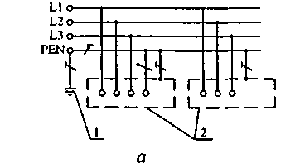
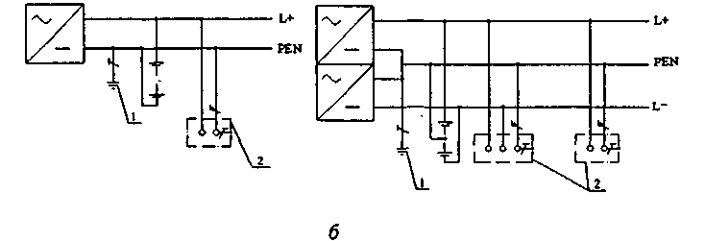
1 – заземляющее устройство; 2 – открытая проводящая часть
Рисунок Г.1 – Система TN-С: а – в сетях трехфазного переменного тока;
б – в сетях постоянного тока

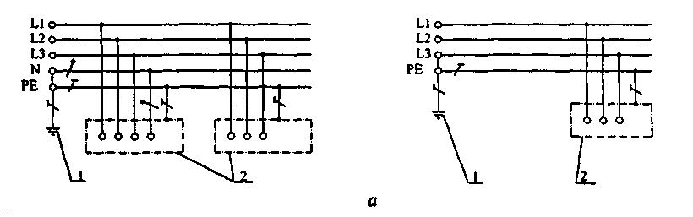
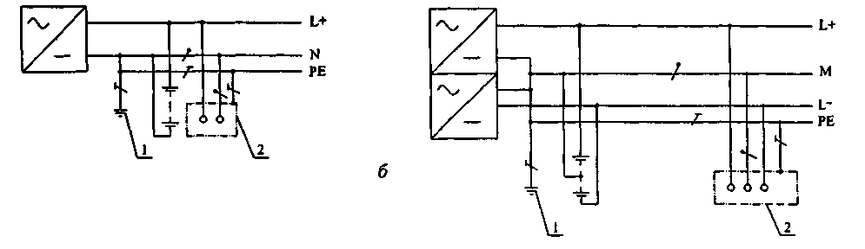
1 – заземляющее устройство; 2 – открытая проводящая часть
Рисунок Г.2 – Система TN-S:
а – в сетях трехфазного переменного тока;
б – в сетях постоянного тока
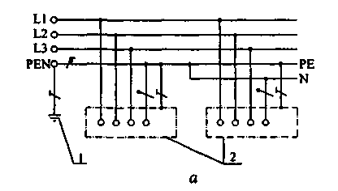
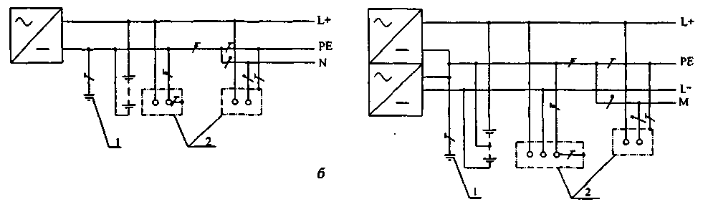
1 – заземляющее устройство; 2 – открытая проводящая часть
Рисунок Г.3 – Система TN-С-S:
а – в сетях трехфазного переменного тока;
б – в сетях постоянного тока

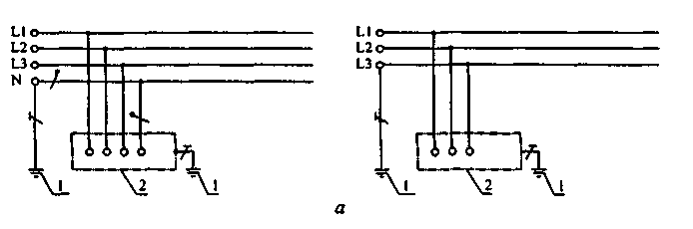
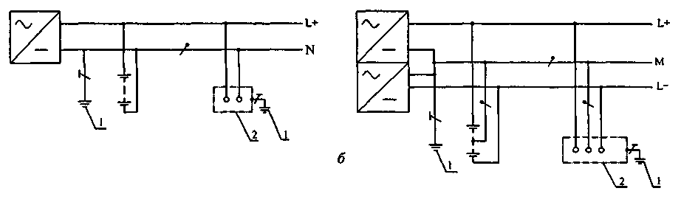
1 – заземляющее устройство; 2 – открытая проводящая часть
Рисунок Г.4 – Система ТТ:
а – в сетях трехфазного переменного тока;
б – в сетях постоянного тока
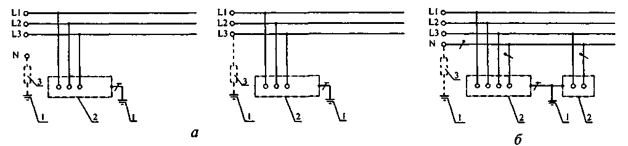
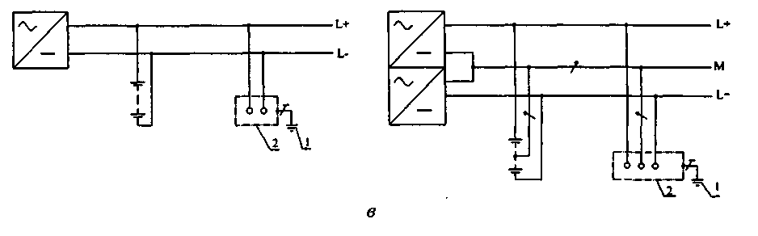
1 – заземляющее устройство; 2 – открытая проводящая часть; 3 – сопротивление
Рисунок Г. 5 – Система IT:
a – в сетях трехфазного переменного тока с нераспределенным нейтральным проводником;
б – в сетях трехфазного переменного тока с распределенным нейтральным проводником;
в – в сетях постоянного тока

ПРИЛОЖЕНИЕ Д
(информационное)

ПРИМЕРЫ ПРИМЕНЕНИЯ ПРОВОДНИКОВ СИСТЕМЫ ЗАЩИТЫ ОТ ПОРАЖЕНИЯ ЭЛЕКТРИЧЕСКИМ ТОКОМ
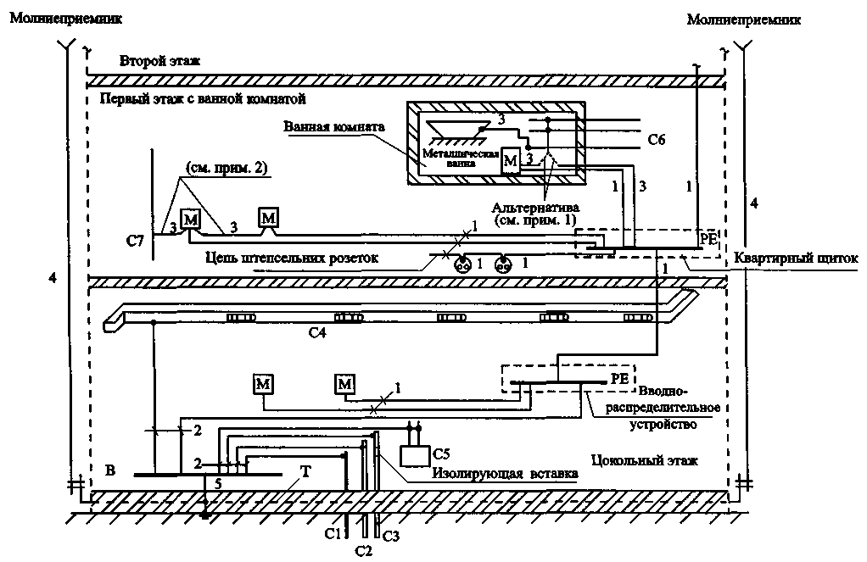
Рисунок Д.1- Пример применения защитных проводников в электроустановке индивидуального жилого здания (система TN)
Обозначения на рисунке:
М – открытая проводящая часть; С1 – металлическая труба водопровода; С2 – металлическая труба канализации; С3 – металлическая труба газоснабжения; С4 – система вентиляции и кондиционирования; С5 – система отопления; С6 – металлические трубы в ванной комнате; С7 – сторонняя проводящая часть, доступная одновременному прикосновению с открытой проводящей частью; В – главная заземляющая шина; Т – заземлитель (железобетонный фундамент); 1 – защитный проводник для обеспечения автоматического отключения питания; 2 – проводник основной системы уравнивания потенциалов; 3 – проводник дополнительной системы уравнивания потенциалов; 4 –токоотвод системы молниезащиты; 5 – заземляющий проводник.
Примечание 1. Соединение сторонних проводящих частей С6 с защитными проводниками, предназначенными для обеспечения автоматического отключения питания, при осуществлении дополнительной системы уравнивания потенциалов (в ванной комнате согласно ДБН В.2.5-23-2003 устройство такой системы является обязательным) может быть выполнено или путем непосредственного соединения частей С6 с шиной РЕ квартирного щитка или путем их соединения с открытой проводящей частью М.
Примечание 2. Дополнительная система уравнивания потенциалов вне ванной комнаты осуществляется только при наличии необходимости (см. 2.4.1.10).
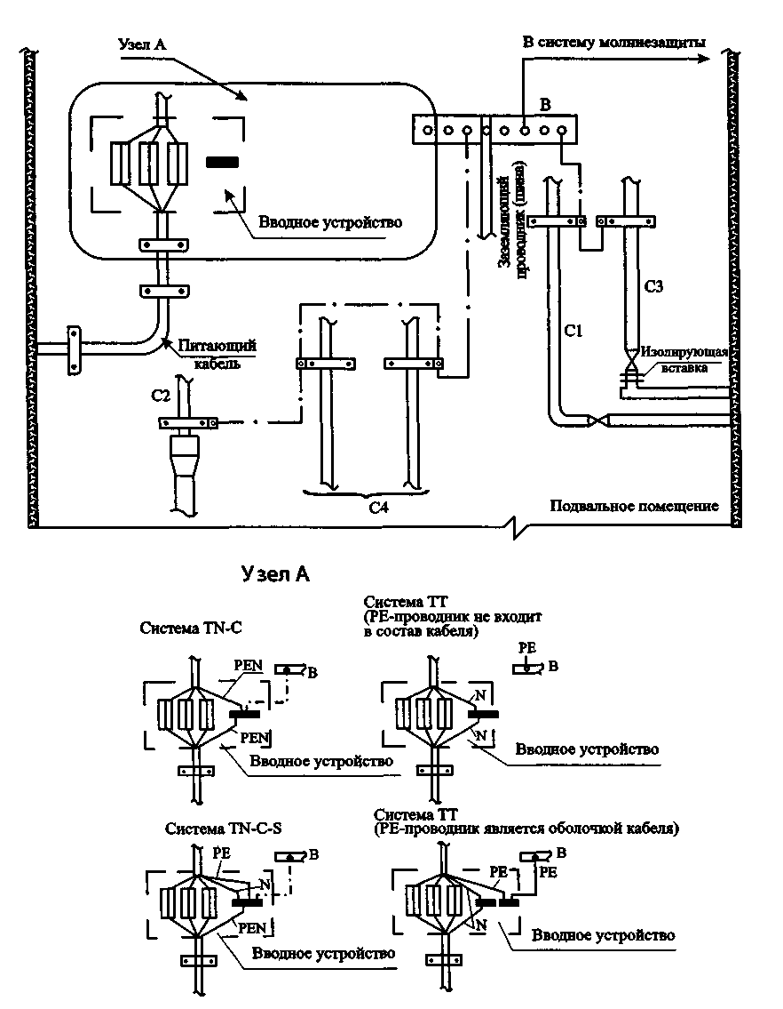
Рисунок Д.2 – Пример выполнения основной системы уравнивания потенциалов в электроустановке индивидуального жилого дома
Обозначения на рисунке:
$−−$ – проводник основной системы уравнивания потенциалов; металлические трубы, введенные в дом извне: С1 – труба водопровода, С2 – труба канализаций, С3 – труба газоснабжения, С4 – трубы отопления; В – главная заземляющая шина; РЕ – защитный проводник для обеспечения автоматического отключения питания; N – нейтральный проводник; PEN – проводник, выполняющий функции защитного и нейтрального проводников.

ПРИЛОЖЕНИЕ Е
(обязательное)

ТРЕБОВАНИЯ К ВРЕМЕНИ АВТОМАТИЧЕСКОГО ОТКЛЮЧЕНИЯ ПИТАНИЯ В ЭЛЕКТРОУСТАНОВКАХ ПЕРЕМЕННОГО ТОКА СО СНИЖЕННЫМ ДО 25 В ДОПУСТИМЫМ НАПРЯЖЕНИЕМ ПРИКОСНОВЕНИЯ (СИСТЕМА TN)
Е.1 Если нормативные документы, относящиеся к специальным электроустановкам переменного тока с системой TN или частям этих установок, ограничивают допустимое напряжение прикосновения до 25 В и как мера защиты при косвенном прикосновении используется автоматическое отключение питания, максимальное время этого отключения должно соответствовать данным, приведенным в таблице Е.1 (см. также Е.2).
Приведенные в таблице Е.1 величины максимального времени автоматического отключения питания следует использовать, если в нормативном документе, относящемуся к данной специальной электроустановке со сниженным до 25 В допустимым напряжением прикосновения, не приведены другие величины этого времени.

Таблица ЕЛ – Максимальное время автоматического отключения питания
Значение U₀, В | Максимальное время отключения, с
25 <U₀ 120  120 <U₀ 230  230 <U₀ 400  U₀ > 400 | 0,35  0,2  0,05  0,02*
* Если такое время не может быть обеспечено, следует выполнить дополнительную систему уравнивания потенциалов или вместо автоматического отключения питания применить другую меру защиты при косвенном прикосновении.
Е.2 Если требование к снижению напряжения прикосновения до 25 В относятся только к части электроустановки, защита при косвенном прикосновении считается обеспеченной, когда выполнено одно из таких условий:
- в этой части электроустановки выполнена дополнительная система уравнивания потенциалов;
- в этой части электроустановки применено УЗО с номинальным отключающим дифференциальным током, величина которого не превышает 30 мА.
Примечание. В случае осуществления дополнительной системы уравнивания потенциалов должно быть обеспечено выполнение неравенства (2.9), в котором число 50 следует заменить на число 25 (см. 2.4.1.28).

ПРИЛОЖЕНИЕ Ж
(обязательное)

ТРЕБОВАНИЯ К ОБЕСПЕЧЕНИЮ ДОПУСТИМОГО УРОВНЯ ПЕРЕНАПРЯЖЕНИЙ НА ИЗОЛЯЦИИ ЭЛЕКТРОУСТАНОВОК НИЗКОГО НАПРЯЖЕНИЯ ПРИ ЗАМЫКАНИИ НА ЗЕМЛЮ НА СТОРОНЕ ВЫСОКОГО НАПРЯЖЕНИЯ ПИТАЮЩЕЙ ТРАНСФОРМАТОРНОЙ ПОДСТАНЦИИ
Требования к обеспечению электробезопасности в электроустановках низкого напряжения потребителей электроэнергии при замыкании на землю на стороне высокого напряжения питающей подстанции приведены в разделе 3 данных Норм. В этом приложении приведены требования, которые дополняют положения раздела 3 и направлены на защиту электрооборудования низкого напряжения в случае возникновения вышеуказанной аварийной ситуации.
Ж. 1 В данном приложении использованы следующие условные обозначения:
I – часть расчетного тока замыкания на землю на стороне высокого напряжения питающей подстанции, которая стекает в землю с заземляющего устройства открытых проводящих частей этой подстанции, А;
I_{d} – расчетный ток первого замыкания на открытую проводящую часть в электроустановке низкого напряжения с системой IT, A;
U₀ – номинальное напряжение между линейным выводом трансформатора питающей подстанции на стороне её низкого напряжения и землей, В;
U – номинальное напряжение между линейными выводами трансформатора питающей подстанции на стороне её низкого напряжения, В;
U₁ – напряжение влияния на электрооборудование питающей подстанции, В;
U₂ – напряжение влияния на электрооборудование электроустановок потребителей электроэнергии, питающихся от подстанции, В;
Примечание. Под напряжением влияния на электрооборудование следует понимать напряжение, которое возникает на изоляции электрооборудования электроустановок низкого напряжения (питающей подстанции –U₁, потребителей электроэнергии – U₂) под влиянием замыкания на землю на стороне высокого напряжения питающей подстанции.
U_{f} – напряжение на открытых проводящих частях электроустановок потребителей электроэнергии относительно зоны нулевого потенциала, возникающее при замыкании на землю на стороне высокого напряжения питающей подстанции, В;
U_{L} – допустимое напряжение прикосновения, В;
R – сопротивление заземляющего устройства открытых проводящих частей питающей подстанции, Ом;
R_{A} – сопротивление заземляющего устройства открытых проводящих частей электроустановок потребителей электроэнергии, заземлитель которого является электрически независимым от заземлителя заземляющего устройства открытых проводящих частей питающей подстанции, Ом;
R_{B} – сопротивление заземляющего устройства нейтральной точки трансформатора питающей подстанции, заземлитель которого является электрически независимым от заземлителя заземляющего устройства открытых проводящих частей этой подстанции, Ом;
Z – полное сопротивление, через которое (если в этом есть потребность) нейтральная точка трансформатора питающей подстанции присоединяется к заземляющему устройству (система IT), Ом.
Расчетные значения U₁, U₂ и U_{f} в зависимости от примененной системы заземления и специфики ее выполнения приведены на рисунках Ж.1-Ж.9.
Примечание. На рисунках Ж. 1-Ж. 9 первичные обмотки трансформаторов питающих подстанций условно не изображены.
Ж.2 Величина напряжения влияния на электрооборудование электроустановок потребителей электроэнергии U₂ в зависимости от фактического времени отключения замыкания на землю на стороне высокого напряжения питающей подстанции не должна превышать допустимых значений, приведенных в таблице Ж.1.
Таблица Ж. 1 – Допустимые напряжения влияния на электрооборудование электроустановок потребителей электроэнергии
Допустимое напряжение влияния, В | Время отключения питания, с
U₀ + 250  U₀ + 1200 | Больше 5  До 5
Примечание 1. В некоторых случаях (например, когда заземляется линейный проводник) значение номинального (наибольшего) напряжения относительно земли должно быть определено расчетом.
Примечание 2. Первая строчка таблицы относится, как правило, к электроустановкам низкого напряжения, питающимся через трансформатор от сети высокого напряжения, в которой защита от замыканий на землю действует на сигнал, а вторая – на отключение.
Примечание 3. Не следует ожидать перенапряжения такого порядка на изоляции электрооборудования, находящегося внутри основной системы уравнивания потенциалов, к которой защитный проводник системы TN присоединен на вводе питания в электроустановку здания. Однако такие перенапряжения могут возникнуть на изоляции электрооборудования, находящегося вне основной системы уравнивания потенциалов и соединенного с системой TN, защитные проводники которой присоединены к заземляющему устройству открытых проводящих частей подстанции.
Ж.3 Нейтральная точка трансформатора в системе ТТ может быть присоединена к заземляющему устройству открытых проводящих частей питающей подстанции при условии, что напряжение влияния на электрооборудование потребителей электроэнергии (U₂ = R х I + U₀) при фактическом времени отключения замыкания на землю на стороне высокого напряжения подстанции не превышает допустимого значения, приведенного в таблице Ж.1 (см. рисунок Ж.2а).
В случаях, когда приведенное выше условие не выполняется, нейтральная точка трансформатора должна быть присоединена к заземляющему устройству, заземлитель которого является электрически независимым от заземлителя заземляющего устройства открытых проводящих частей питающей подстанции (см. рисунок Ж.2 б). В этом случае следует выполнить условие, приведенное в Ж.4.
Ж.4 Если нейтральная точка трансформатора питающей подстанции в системе TN или ТТ присоединяется к заземляющему устройству, заземлитель которого является электрически независимым от заземлителя заземляющего устройства открытых проводящих частей этой подстанции (см. рисунки Ж.1 б и Ж.2. б), уровень изоляции электрооборудования низкого напряжения подстанции (допустимое напряжение на изоляции в зависимости от длительности его действия) должен превышать величину напряжения влияния
Примечание 1. Уровень изоляции электрооборудования низкого напряжения питающей подстанции может быть выше уровня изоляции электрооборудования электроустановок потребителей электроэнергии, который характеризуется значениями допустимого напряжения влияния, приведенными в таблице Ж.1.
Примечание 2. Если устройство защиты сети высокого напряжения от замыканий на землю действует на сигнал, а характеристики уровня изоляции электрооборудования низкого напряжения питающей подстанции неизвестны, следует обеспечить выполнение условия:
R x I 250. В этом случае необходимость электрической независимости заземлителей, указанных в Ж.4, в системе ТТ отсутствует.
Ж.5 В системе IT величина напряжения влияния на электрооборудование электроустановок потребителей электроэнергии и питающей подстанции должна определяться с учетом возможности одновременного существования замыкания на открытую проводящую часть в электроустановке потребителя электроэнергии и замыкания на землю на стороне высокого напряжения питающей подстанции (см. рисунки Ж.3б-Ж.9б).
Ж.6 Если открытые проводящие части электроустановок потребителей электроэнергии с системой IT присоединяются к заземляющему устройству, заземлитель которого является электрически независимым от заземлителя заземляющего устройства открытых проводящих частей питающей подстанции, и когда напряжение влияния в этих электроустановках (U₂ = R х I + U) при фактическом времени отключения замыкания на землю не превышает допустимого значения, приведенного в таблице Ж.1, нейтральная точка трансформатора на стороне низкого напряжения в случае наличия потребности может быть присоединена через достаточно большое сопротивление Z к заземляющему устройству открытых проводящих частей питающей подстанции (см. рисунок Ж.4).
Если указанное условие не выполняется, нейтральная точка трансформатора через такое сопротивление может быть присоединена к заземляющему устройству, заземлитель которого является электрически независимым от заземлителя заземляющего устройства открытых проводящих частей питающей подстанции (см. рисунки Ж.5 и Ж.7), но в этом случае должно быть выполнено условие, приведенное в Ж.7.
Ж.7 Если открытые проводящие части электроустановок потребителей электроэнергии с системой IT и нейтральная точка трансформатора (через сопротивление Z) присоединяются к заземляющим устройствам (или к одному устройству), заземлители которых являются электрически независимыми от заземлителя заземляющего устройства открытых проводящих частей питающей подстанции (см. рисунки Ж.5 и Ж.7), или нейтральная точка изолирована (см. рисунок Ж.6), уровень изоляции электрооборудования низкого напряжения подстанции должен превышать величину напряжения влияния U₁ = R x I + U.
Ж.8 Проверка условий, указанных в Ж.3, Ж.4, Ж.6 и Ж.7, не требуется и нейтральные точки трансформаторов в системах TN, ТТ и IT (в последней при использовании сопротивления Z) могут быть присоединены к заземляющему устройству открытых проводящих частей питающей подстанции, если выполняется по крайней мере одно из условий, приведенных в 3.4 данных Норм.
Ж.9 При выборе электрооборудования и его составных частей следует принять во внимание тот факт, что в случае замыкания на землю в сети с системой IT основная, двойная и усиленная изоляция электрооборудования, на которую в обычных условиях действует напряжение U₀, длительное время может находиться под напряжением $U=U_{0}\sqrt{3}$.
Следует также учитывать, что в случае обрыва нейтрального проводника в трехфазной сети с системой TN или ТТ на изоляцию электрооборудования длительное время может воздействовать повышенное напряжение (вплоть до величины $U=U_{0}\sqrt{3}$).
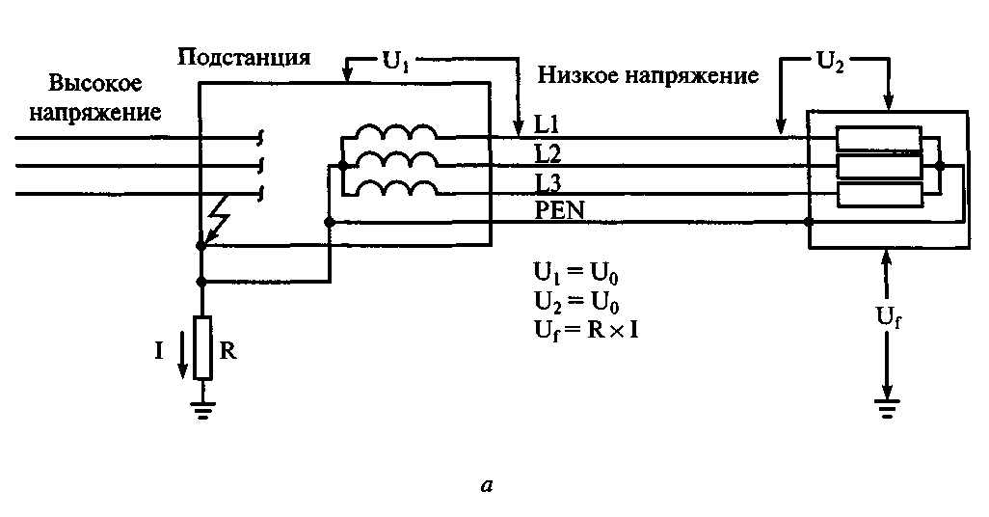
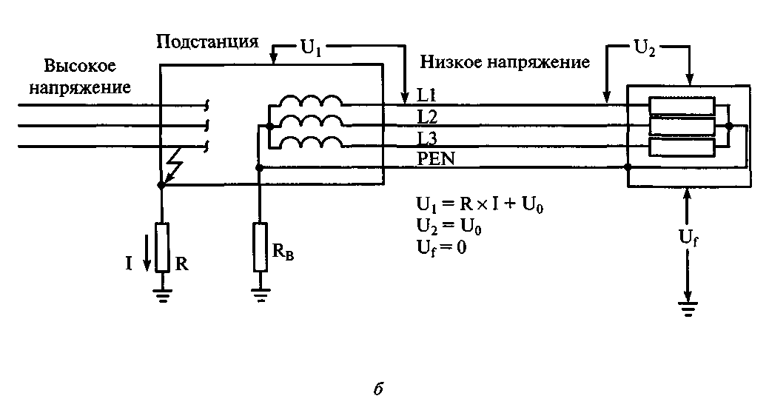
Рисунок Ж. 1 – Система TN:
а – нейтральная точка трансформатора присоединена к заземляющему устройству открытых проводящих частей подстанции;
б – нейтральная точка трансформатора присоединена к заземляющему устройству, заземлитель которого является электрически независимым от заземлителя заземляющего устройства открытых проводящих частей подстанции

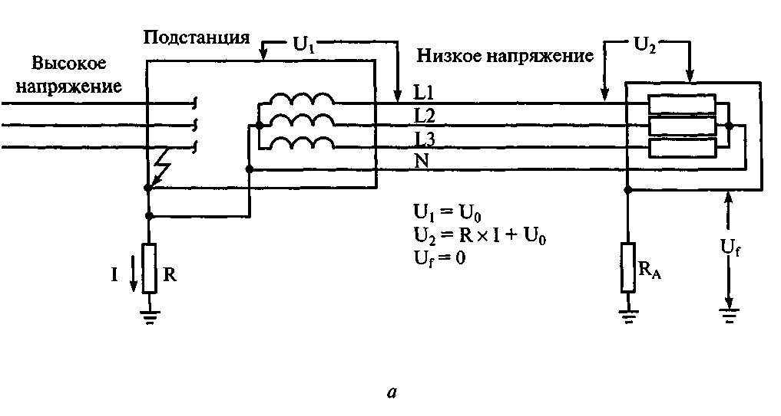
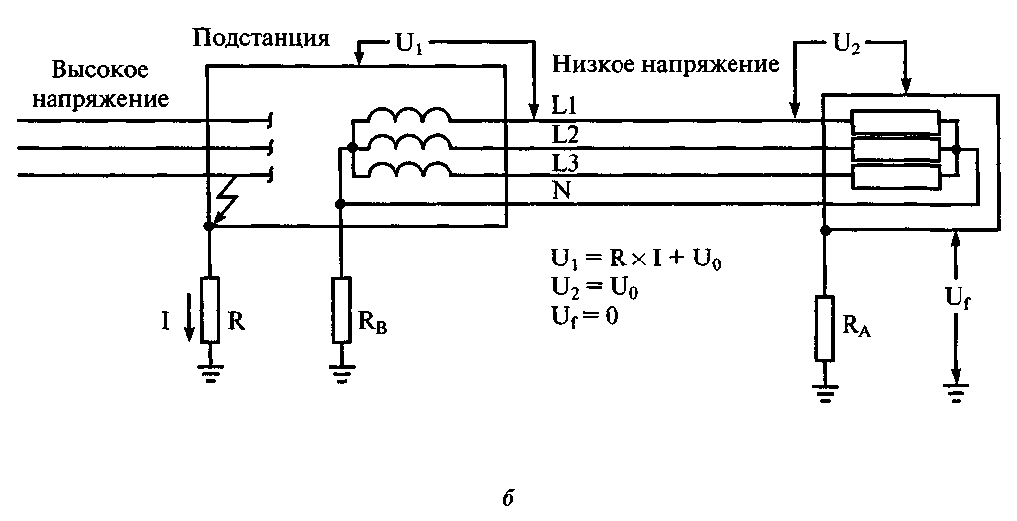
Рисунок Ж. 2 – Система ТТ:
а – нейтральная точка трансформатора присоединена к заземляющему устройству открытых проводящих частей подстанции;
б – нейтральная точка трансформатора присоединена к заземляющему устройству, заземлитель которого является электрически независимым от заземлителя заземляющего устройства открытых проводящих частей подстанции

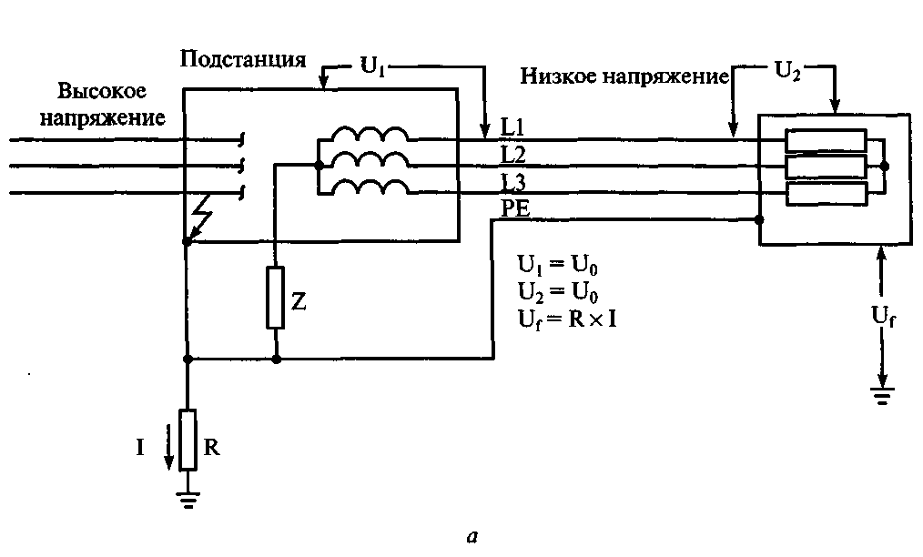
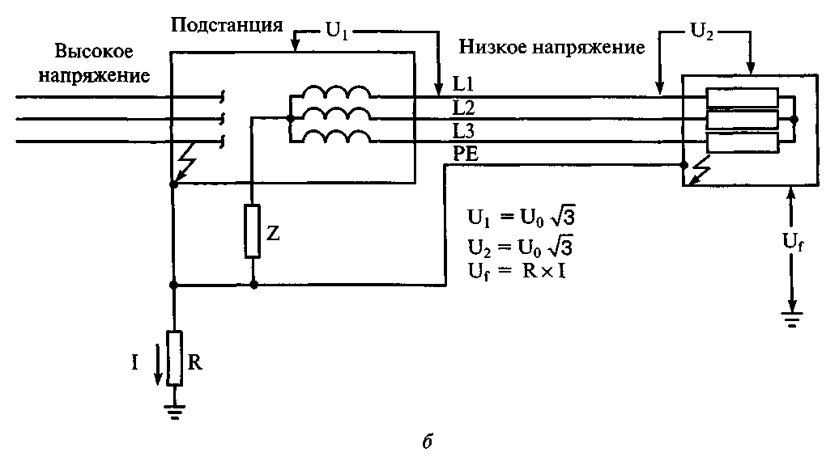
Рисунок Ж. 3 – Система IT, в которой нейтральная точка трансформатора (через сопротивление Z) и открытые проводящие части электроустановок потребителей электроэнергии присоединены к заземляющему устройству открытых проводящих частей подстанции:
а – в электроустановках потребителей электроэнергии отсутствует замыкание на открытую проводящую часть;
б – в одной из электроустановок потребителей электроэнергии имеет место замыкание на открытую проводящую часть

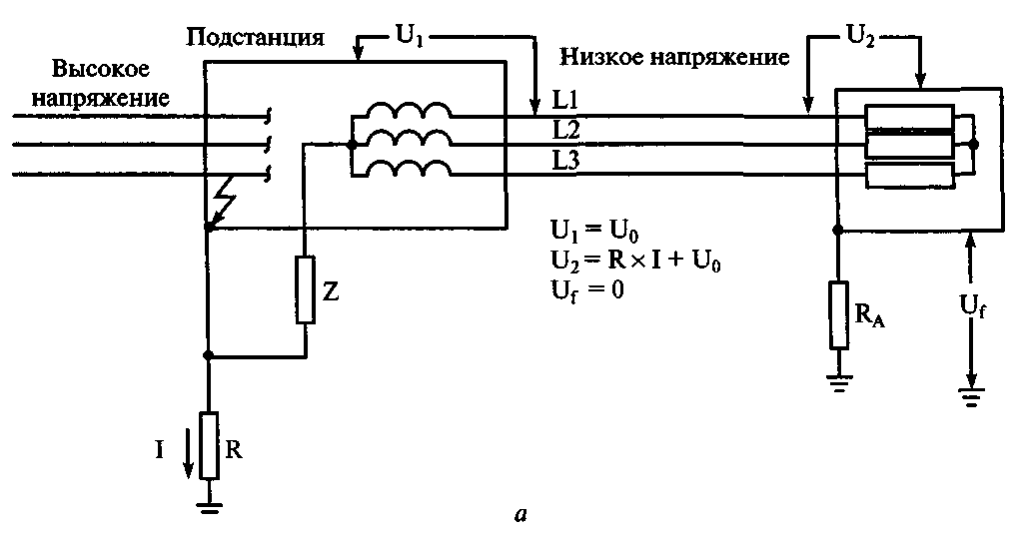
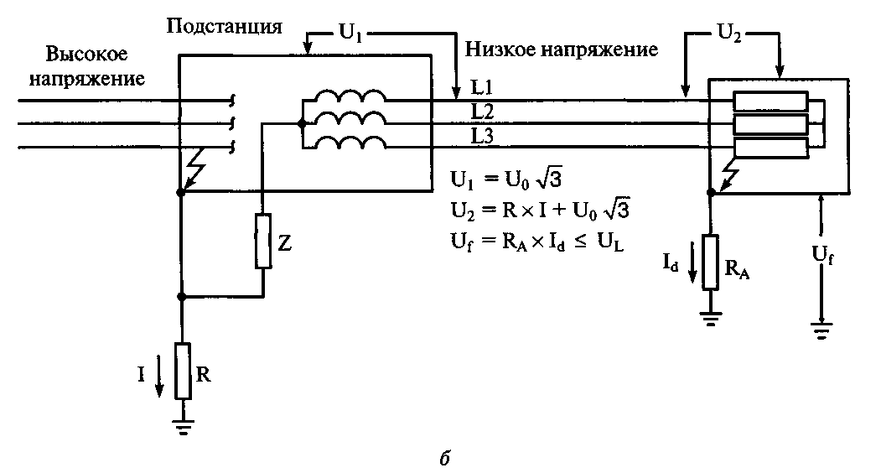
Рисунок Ж.4 – Система IT, в которой нейтральная точка трансформатора через сопротивление Z присоединена к заземляющему устройству открытых проводящих частей подстанции, а открытые проводящие части электроустановок потребителей электроэнергии присоединены к заземляющему устройству, заземлитель которого является электрически независимым от заземлителя заземляющего устройства открытых проводящих частей подстанции:
а – в электроустановках потребителей электроэнергии отсутствует замыкание на открытую проводящую часть;
б – в одной из электроустановок потребителей электроэнергии имеет место замыкание на открытую проводящую часть

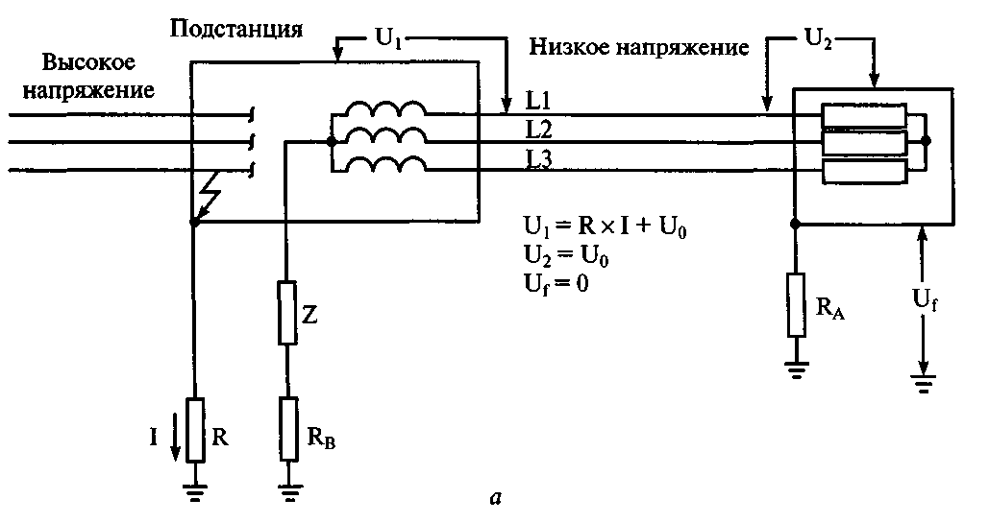
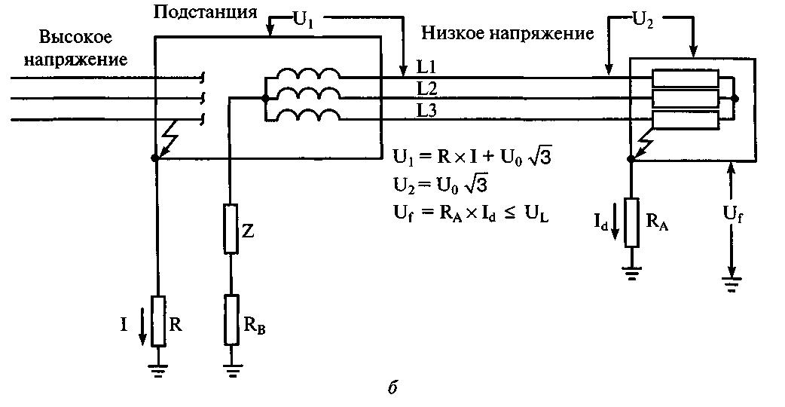
Рисунок Ж.5- Система IT, в которой нейтральная точка трансформатора через сопротивление Z присоединена к заземляющему устройству, заземлитель которого является электрически независимым от заземлителя заземляющего устройства открытых проводящих частей подстанции, а открытые проводящие части электроустановок потребителей электроэнергии присоединены к другому заземляющему устройству с электрически независимым заземлителем:
а – в электроустановках потребителей электроэнергии отсутствует замыкание на открытую проводящую часть;
б – в одной из электроустановок потребителей электроэнергии имеет место замыкание на открытую проводящую часть

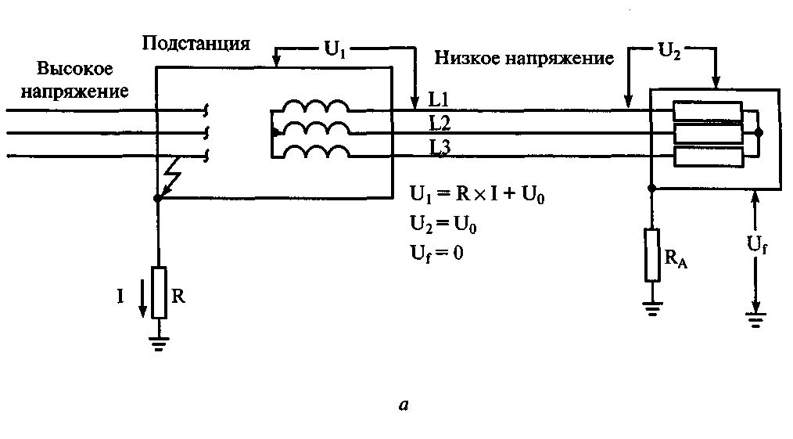
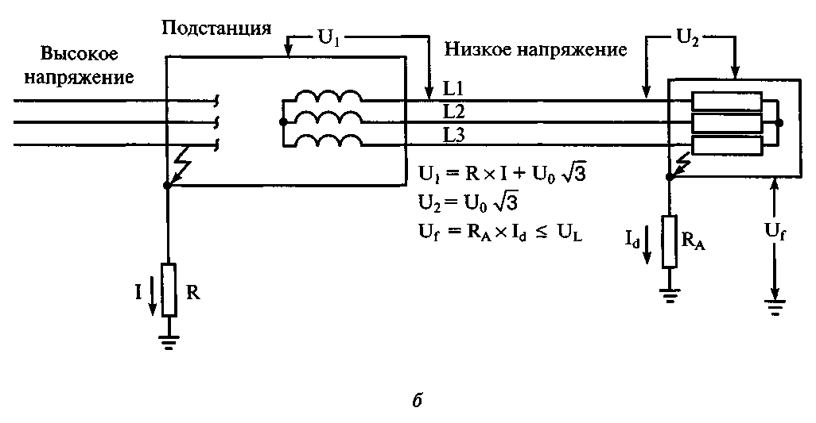
Рисунок Ж. 6 – Система IT, в которой нейтральная точка трансформатора изолирована от земли, а открытые проводящие части электроустановок потребителей электроэнергии присоединены к заземляющему устройству, заземлитель которого является электрически независимым от заземлителя заземляющего устройства открытых проводящих частей подстанции:
а – в электроустановках потребителей электроэнергии отсутствует замыкание на открытую проводящую часть;
б – в одной из электроустановок потребителей электроэнергии имеет место замыкание на открытую проводящую часть

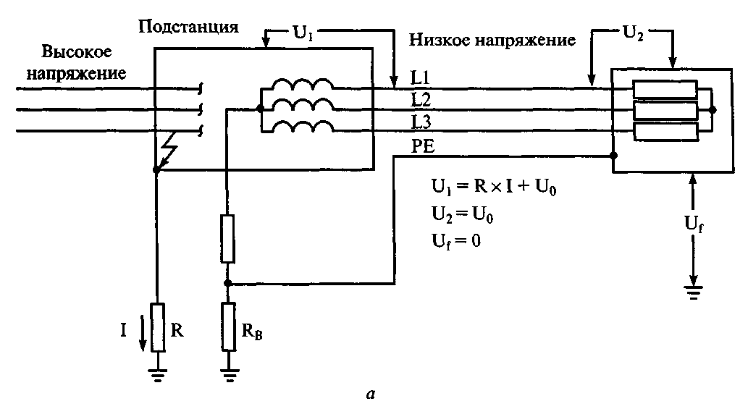
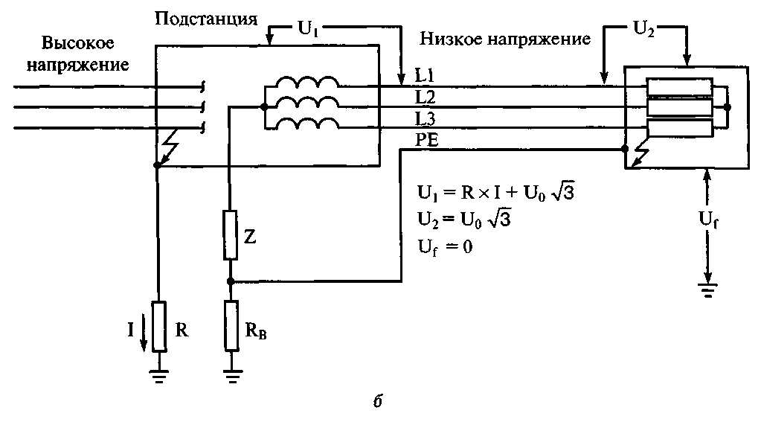
Рисунок Ж.7 – Система IT, в которой нейтраль трансформатора (через сопротивление Z) и открытые проводящие части электроустановок потребителей электроэнергии присоединены к заземляющему устройству, заземлитель которого является электрически независимым от заземлителя заземляющего устройства открытых проводящих частей подстанции:
а – в электроустановках потребителей электроэнергии отсутствует замыкание на открытую проводящую часть;
б – в одной из электроустановок потребителей электроэнергии имеет место замыкание на открытую проводящую часть

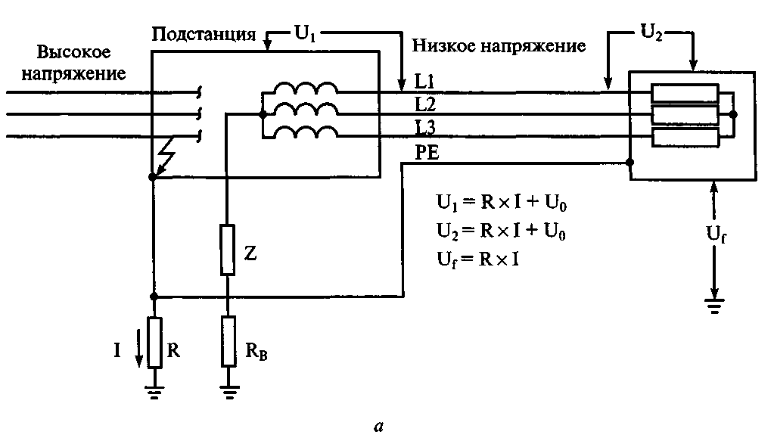
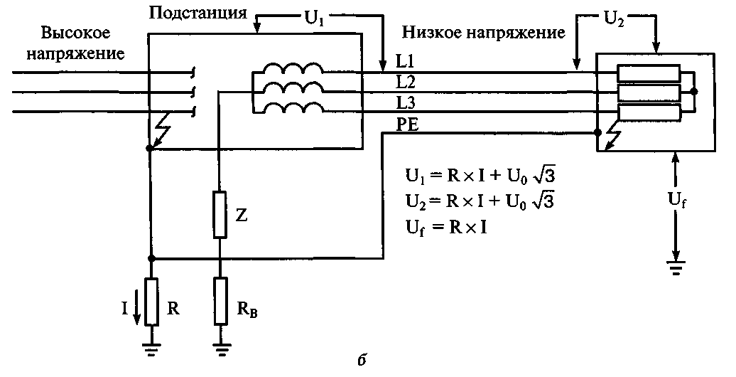
Рисунок Ж.8 – Система IT, в которой нейтральная точка трансформатора через сопротивление Z присоединена к заземляющему устройству, заземлитель которого является электрически независимым от заземлителя заземляющего устройства открытых проводящих частей подстанции, а открытые проводящие части электроустановок потребителей электроэнергии присоединены к заземляющему устройству открытых проводящих частей подстанции:
а – в электроустановках потребителей электроэнергии отсутствует замыкание на открытую проводящую часть;
б – в одной из электроустановок потребителей электроэнергии имеет место замыкание на открытую проводящую часть

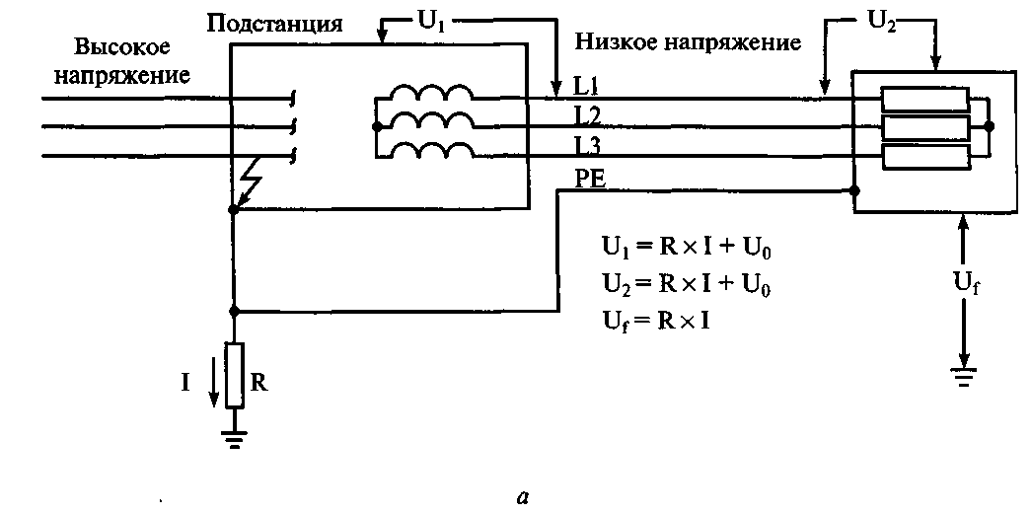
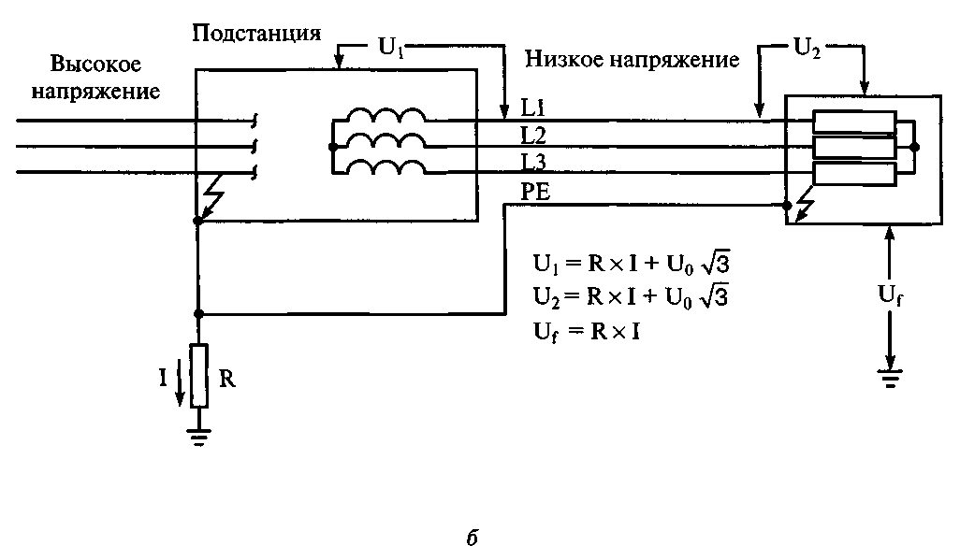
Рисунок Ж.9 – Система IT, в которой нейтральная точка трансформатора изолирована от земли, а открытые проводящие части электроустановок потребителей электроэнергии присоединены к заземляющему устройству открытых проводящих частей подстанции:
а – в электроустановках потребителей электроэнергии отсутствует замыкание на открытую проводящую часть;
б – в одной из электроустановок потребителей электроэнергии имеет место замыкание на открытую проводящую часть

ПРИЛОЖЕНИЕ З
(обязательное)

МЕТОДИКА ВЫЧИСЛЕНИЯ КОЭФФИЦИЕНТАХ ДЛЯ ОПРЕДЕЛЕНИЯ МИНИМАЛЬНОГО СЕЧЕНИЯ ЗАЩИТНОГО ПРОВОДНИКА И ЕГО РАСЧЕТНЫЕ ЗНАЧЕНИЯ
Коэффициент К в формуле (4.1) данных Норм (см. 4.2.1.3) определяется с помощью выражения:
$K=\sqrt{\frac{Q_{c}\left(β+\text{20}\right)}{ρ_{\text{20}}}}\text{ln}\left(1+\frac{θ_{f}−θ_{i}}{β+θ_{i}}\right),$ (3.1)
где Q_{c} – объемная теплоемкость материала проводника при 20°С, Дж/°С мм³; $β$ – величина, являющаяся обратным значением температурного коэффициента сопротивления проводника при 0°С, °С; $ρ_{\text{20}}$ – удельное электрическое сопротивление материала проводника при 20°С, Ом мм; $θ_{i}$ – принятая начальная температура проводника (в момент возникновения замыкания на открытую проводящую часть), °С; $θ_{f}$ – допустимая конечная температура проводника (в момент, когда произошло отключение замыкания на открытую проводящую
часть), °С.
Значения параметров, входящих в формулу (3.1), приведены в таблице З.1. Таблица З.1 – Параметры электротехнических материалов
Материал | $β$, °С | Q_{c}, Дж/°С мм³ | $ρ_{\text{20}}$, Ом мм | $$\sqrt{\frac{Q_{c}\left(β+\text{20}\right)}{ρ_{\text{20}}}}$$
Медь | 234,5 | 3,45х10⁻³ | 17,241х10⁻⁶ | 226
Алюминий | 228 | 2,5х10⁻³ | 28,264х10⁻⁶ | 148
Свинец | 230 | 1,45х10⁻³ | 214х10⁻⁶ | 41
Сталь | 202 | 3,8х10⁻³ | 138х10⁻⁶ | 78
Значения коэффициента К, рассчитанные по формуле З.1 с учетом данных таблицы З.1, для разных защитных проводников приведены в таблицах З.2-З.6.
Таблица З.2 – Значения коэффициента К для изолированного защитного проводника, который не входит в состав кабеля (изолированного провода) питания и не проложен в пучке с другими кабелями (изолированными проводниками)
Изоляция проводника (в скобках длительно допустимая температура изоляции) | Температура, °С |  | Материал проводника
 |  |  | Медь | Алюминий | Сталь
 | Начальная | Конечная | Значения коэффициента К
Поливинилхлорид (70°С) | 30 | 160 (140) | 143 (133) | 95 (88) | 52 (49)
Поливинилхлорид (90°С) | 30 | 160 (140) | 143 (133) | 95 (88) | 52 (49)
Сшитый полиэтилен, этиленпропиленовая резина (90°С) | 30 | 250 | 176 | 116 | 64
Резина (60°С) | 30 | 200 | 159 | 105 | 58
Резина (85°С) | 30 | 220 | 166 | 110 | 60
Силиконовая резина | 30 | 350 | 201 | 133 | 73
Примечание. Значения конечной температуры и коэффициента К, приведенные в скобках, используются для защитных проводников, сечение которых превышает 300 мм².

Таблица З.3 – Значения коэффициента К для неизолированного защитного проводника, который находится в контакте с покрытием кабеля (изолированного провода) питания, но не проложен в пучке с кабелями (изолированными проводами) питания других цепей
Тип покрытия (изоляции) кабеля или провода | Температура, °С |  | Материал проводника
Тип покрытия (изоляции) кабеля или провода |  |  | Медь | Алюминий | Сталь
Тип покрытия (изоляции) кабеля или провода | Начальная | Конечная | Значения коэффициента К
Поливинилхлорид | 30 | 200 | 159 | 105 | 58
Полиэтилен | 30 | 150 | 138 | 91 | 50
Бутиловая резина | 30 | 220 | 166 | 100 | 60

Таблица З.4 – Значения коэффициента К для защитного проводника, который является жилой кабеля (изолированного провода) питания или проложен в пучке с другими кабелями (изолированными проводами) питания других цепей
Изоляция проводника (в скобках длительно допустимая температура изоляции) | Температура, °С |  | Материал проводника
 |  |  | Медь | Алюминий | Сталь
 | Начальная | Конечная | Значения коэффициента К
Поливинилхлорид (70°С) | 70 | 160 (140) | 115 (103) | 76 (68) | 42 (37)
Поливинилхлорид (90°С) | 90 | 160 (140) | 100 (86) | 66 (57) | 36 (31)
Сшитый полиэтилен, этиленпропиленовая резина (90°С) | 90 | 250 | 143 | 94 | 52
Резина (60°С) | 60 | 200 | 141 | 93 | 51
Резина (85°С) | 85 | 220 | 134 | 89 | 48
Силиконовая резина | 180 | 350 | 132 | 87 | 47
Примечание. Значения конечной температуры и коэффициента К, приведенные в скобках, используются для защитных проводников, сечение которых превышает 300 мм².

Таблица З.5 – Значения коэффициента К при использовании в качестве защитного проводника металлической оболочки или экрана кабеля (изолированного провода) питания

Изоляция кабеля или провода (в скобках длительно допустимая температура изоляции) | Температура, С |  | Материал проводника
 |  |  | Медь | Алюминий | Свинец
 | Начальная | Конечная | Значения коэффициента К
Поливинилхлорид (70°С) | 60 | 200 | 141 | 93 | 26
Поливинилхлорид  (90° С) | 80 | 200 | 128 | 85 | 23
Сшитый полиэтилен, этиленпропиленовая резина (90°С) | 80 | 200 | 128 | 85 | 23
Резина (60°С) | 55 | 200 | 144 | 95 | 26
Резина (85°С) | 75 | 220 | 140 | 93 | 26

Таблица З.6 – Значения коэффициента К для неизолированного защитного проводника, когда указанные температуры не являются опасными для материалов, окружающих этот проводник
Условия эксплуатации | Материал проводника
Условия эксплуатации | Медь |  | Алюминий |  | Сталь
Условия эксплуатации | Коэффициент К | Максимальная температура, °С | Коэффициент К | Максимальная температура, °С | Коэффициент К | Максимальная температура, °С
Проводники проложены в специально отведенных местах и находятся в поле зрения | 228 | 500 | 125 | 300 | 82 | 500
Обычные условия | 159 | 200 | 105 | 200 | 58 | 200
Пожароопасные условия | 138 | 150 | 91 | 150 | 50 | 150
Примечание. Принятая начальная температура защитных проводников равна 30 °С.

СОДЕРЖАНИЕ
1. ВВЕДЕНИЕ 3
2 ЗАЩИТА ОТ ПОРАЖЕНИЯ ЭЛЕКТРИЧЕСКИМ ТОКОМ ПУТЕМ ПРИМЕНЕНИЯ МЕР ЗАЩИТЫ ОТ ПРЯМОГО ПРИКОСНОВЕНИЯ И ПРИ КОСВЕННОМ ПРИКОСНОВЕНИИ 4
2.1 Основные положения 4
2.2 Меры защиты только от прямого прикосновения 2.2.1 Основная изоляция токоведущих частей 6
2.2.3 Барьеры 8
2.2.4 Размещение вне зоны досягаемости 8
2.3 Меры защиты с применением сверхнизкого напряжения (системы БСНН, ЗСНН и ФСНН) 9
2.3.1 Системы безопасного сверхнизкого напряжения (БСНН) и защитного сверхнизкого напряжения (ЗСНН) 9
2.3.2 Система функционального сверхнизкого напряжения (ФСНН) 12
2.4 Меры защиты при косвенном прикосновении в электроустановках, в которых не применены системы БСНН, ЗСНН или ФСНН 12
2.4.1 Автоматическое отключение питания 12
2.4.2 Оборудование класса II (двойная или усиленная изоляция) 23
2.4.3 Изолирующие (непроводящие) помещения, зоны, площадки 25
2.4.4 Система местного уравнивания потенциалов (незаземленная) 26
2.4.5 Электрическое отделение цепей 26
2.5 Дополнительная мера защиты от поражения электрическим током путем применения УЗО 28
3 ЗАЩИТА ОТ ПОРАЖЕНИЯ ЭЛЕКТРИЧЕСКИМ ТОКОМ В ЭЛЕКТРОУСТАНОВКАХ ПОТРЕБИТЕЛЕЙ ЭЛЕКТРОЭНЕРГИИ ПРИ ЗАМЫКАНИЯХ НА ЗЕМЛЮ НА СТОРОНЕ ВЫСОКОГО НАПРЯЖЕНИЯ ПИТАЮЩЕЙ ТРАНСФОРМАТОРНОЙ ПОДСТАНЦИИ 29
4 ЗАЗЕМЛЯЮЩИЕ УСТРОЙСТВА И ЗАЩИТНЫЕ ПРОВОДНИКИ 4.1 Заземляющие устройства 4.1.1 Общие положения 33
4.1.2 3аземлители 34
4.1.3 Заземляющие проводники 37
4.1.4 Главная заземляющая шина 37
4.2 Защитные проводники 38
4.2.1 Защитные проводники для обеспечения автоматического отключения питания 38
4.2.2 PEN-проводники 42
4.2.3 Проводники основной и дополнительной систем уравнивания потенциалов 44
4.3 Соединения и присоединения проводников системы защиты от поражения электрическим током 44
ПРИЛОЖЕНИЕ А
НОРМАТИВНЫЕ ССЫЛКИ 46
ПРИЛОЖЕНИЕ Б
ТЕРМИНЫ И ИХ ОПРЕДЕЛЕНИЯ 47
ПРИЛОЖЕНИЕ В
ИНФОРМАЦИЯ О СООТВЕТСТВИИ ДБН СТАНДАРТАМ МЕЖДУНАРОДНОЙ ЭЛЕКТРОТЕХНИЧЕСКОЙ КОМИССИИ (ІЕС) 54
ПРИЛОЖЕНИЕ Г
ТИПЫ СИСТЕМ ЗАЩИТНОГО ЗАЗЕМЛЕНИЯ 55
ПРИЛОЖЕНИЕ Д
ПРИМЕРЫ ПРИМЕНЕНИЯ ПРОВОДНИКОВ СИСТЕМЫ ЗАЩИТЫ ОТ ПОРАЖЕНИЯ ЭЛЕКТРИЧЕСКИМ ТОКОМ 60
ПРИЛОЖЕНИЕ Е
ТРЕБОВАНИЯ К ВРЕМЕНИ АВТОМАТИЧЕСКОГО ОТКЛЮЧЕНИЯ ПИТАНИЯ В ЭЛЕКТРОУСТАНОВКАХ ПЕРЕМЕННОГО ТОКА СО СНИЖЕННЫМ ДО 25 В ДОПУСТИМЫМ НАПРЯЖЕНИЕМ ПРИКОСНОВЕНИЯ (СИСТЕМА TN) 62
ПРИЛОЖЕНИЕ Ж
ТРЕБОВАНИЯ К ОБЕСПЕЧЕНИЮ ДОПУСТИМОГО УРОВНЯ ПЕРЕНАПРЯЖЕНИЙ НА ИЗОЛЯЦИИ ЭЛЕКТРОУСТАНОВОК НИЗКОГО НАПРЯЖЕНИЯ ПРИ ЗАМЫКАНИИ НА ЗЕМЛЮ НА СТОРОНЕ ВЫСОКОГО НАПРЯЖЕНИЯ ПИТАЮЩЕЙ ТРАНСФОРМАТОРНОЙ ПОДСТАНЦИИ 63
ПРИЛОЖЕНИЕ З
МЕТОДИКА ВЫЧИСЛЕНИЯ КОЭФФИЦИЕНТАХ ДЛЯ ОПРЕДЕЛЕНИЯ МИНИМАЛЬНОГО СЕЧЕНИЯ ЗАЩИТНОГО ПРОВОДНИКА И ЕГО РАСЧЕТНЫЕ ЗНАЧЕНИЯ 75

